**Министерство Сельского Хозяйства**

**Московская Государственная Академия Ветеринарной Медицины и Биотехнологии**

**Кафедра внутренних незаразных болезней**

**Шувалова Екатерина Дмитриевна**

**Выпускная квалификационная работа**

Динамика эпидемиологии мочекаменной болезни кошек и собак в условиях мегаполиса

**Научный руководитель:**

доктор ветеринарных наук,

профессор Денисенко В.Н.

**Исполнитель:**

студентка 5-го курса

Шувалова Е.Д.

**Москва – 2003 г.**

**С О Д Е Р Ж А Н И Е**

### **Введение**…………. ……………………………………………………….… 3

**I. Обзор литературы**

1.1.Патогенез и коллоидная теория камнеобразования…………. 6

1.1.2.Теория антагонистических ионов …………………………..8

1.1.3.Теория органической матрицы ……………………………. 8

1.2.Механизм зарождения мочевых камней..…………………. ...9

1.2.1.Генез мочевых камней …………………………………… 11

1.2.2.Образование щавелевых камней …………………………..12

1.2.3.Формирование уратных камней …………………………...12

1.2.4.Образование фосфатных камней ………………………….14

1.2.5.Причины конкрементообразования ………………...……..16

1.3.Этиология мочекаменной болезни …………………………. 17

2.Диагностика уролитиаза ………………………………..….…. 21

2.1.Рентгенографическое исследование мочевого тракта … ….21

2.2.Ультразвуковая диагностика уролитиаза …………………. 24

2.3.Патологоанатомические изменения …...……………………27

2.4.Камни мочевого тракта …………………………………..…..28

3.Лечение уролитиаза …………………………………………....32

3.1.Консервативное лечение …………………………...…...…. 33

3.2.Оперативное лечение ……………………………………… 37

3.3.Профилактика рецидива …………………………………… 40

**II. Собственные исследования**

2.1. Материалы и методы исследования ……………………………. 42

2.1.1. Физико-химические и биохимические свойства мочи …. 45

2.1.2. Морфология мочевых камней ……………………………. 49

2.2. Анализ заболеваемости кошек уролитиазом ……………………50

2.3. Результаты клинического исследования ……………………….. 58

2.4. Результаты физического, биохимического и микроскопического

исследования мочи ………………………………………………. 60

2.5. Эффективность терапевтического лечения уролитиаза кошек . 65

3.Выводы ……………………………………………………………… 69

4.Предложения …………………………………………………………77

5.Список литературы ……...……..……………………………………. 78

Введение

**Актуальность. С**реди многочисленных заболеваний кошек и собак патология мочевыводящей системы по частоте встречаемости и количеству летальных исходов занимает одно из первых мест, наряду с болезнями сердечно-сосудистой системы, опухолями и травматическими поражениями

В последние годы заметно возрос интерес ветеринарных врачей, занимающихся лечением мелких домашних животных к проблеме мочекаменной болезни. Объясняется это увеличением регистрации случаев мочекаменной болезни среди кошек и собак за истекшие несколько лет по сравнению с прошлыми годами, частыми рецидивами болезни и увеличением числа летальных исходов при данном заболевании. Весьма актуальными, в этой связи, выглядят задачи по усовершенствованию уже существующих диагностических, терапевтических и профилактических мероприятий, зачастую, мало эффективных и не всегда оправданных. при данном заболевании.

Мочекаменная болезнь - уролитиаз, системное, чаще хроническое заболевание, характеризующееся образованием уроконкрементов в мочевыводящих путях, и проявляющееся дизурией, поллакиурией, ишурией, мочевыми коликами, периодическими гематурией и кристаллурией.

Уролитиаз имеет многовековую историю, давно изучается официальной медициной, но, до настоящего времени вопросы этиологии, патогенеза, диагностики и профилактики данного патологического процесса остаются до конца не изученными и во многом спорными как в случаях заболевания людей так и животных.

Существующие схемы профилактики и лечения мочекаменной болезни не всегда оказываются эффективными, следовательно необходимо более глубокое изучение вопросов этиологии, патогенеза, дифференциальной диагностики и адекватного терапевтического воздействия на организм пациента.

В доступных публикациях по ветеринарной медицине статистические данные по уролитиазу практически отсутствуют. Мало освещены аспекты терапии, недостаточно глубоко и подробно рассматривается проблема дифференциальной диагностики.

С этих позиций, поставленные в данной работе цель и задачи по выяснению важнейших аспектов МКБ у мелких домашних животных в условиях мегаполиса представляются весьма актуальными на современном этапе.

**Цель и задачи.** Основной целью данной работы было исследование эпизоотологических и клинических аспектов заболевания мочекаменной болезнью мелких домашних животных, включающее, отработку дифференциальной диагностики, эффективной профилактики и терапевтического воздействие на организм пациента.

Для достижения поставленной цели предусмотрено решить следующие задачи:

* сбор и анализ статистических данных по мочекаменной болезни в группе собак и кошек;
* определение места уролитиаза в структуре заболеваемости мелких домашних животных в условиях современного мегаполиса;
* выявление видовой, половой, возрастной, породной предрасположенности к уролитиазу и сезонности данного патологического процесса;
* изучение основных факторов риска и причин возникновения мочекаменной болезни у собак и кошек;
* изучение особенностей проявления и клинического течения уролитиаза в группе мелких домашних животных;
* сравнительная оценка различных методов диагностики уролитиаза мелких домашних животных;
* изучение лабораторных методов исследования мочи животных с симптомами поражения мочевыводящих путей с целью дифференцировки диагноза;
* выявление характера течения уролитиаза по качественному и количественному составу кристаллов лабораторно-диагностическими исследованиями мочевого осадка;
* изучение изменений или стабильности некоторых показателей мочи мелких домашних животных при уролитиазе;
* отработка терапевтических мероприятий в острых случаях уролитиаза, сопровождающихся закупоркой уретры, и при хроническом течении болезни;
* разработка профилактических мер по предотвращению рецидивов м возникновению мочекаменной болезни:
* проведение сравнительного мониторинга эффективности лечебных кормов различных фирм - производителей.

**Новизна** данного вопроса заключается в комплексном изучении и статистической обработке полученных данных по частоте встречаемости, видовом и породном соотношении, возрастной, породной и сезонной предрасположенности к уролитиазу у кошек и собак в условиях мегаполиса на данном этапе. Будет проведена оценка эффективности различных методов диагностики мочекаменной болезни и дана сравнительная оценка воздействия на организм лечебных рационов различных фирм-изготовителей, рекомендуемых для профилактики и лечения мочекаменной болезни у кошек и собак.

**Научное значение.** Научное значение данной работы заключается в получении данных статистических и клинико-диагностических исследований мочекаменной болезни мелких домашних животных в условиях мегаполиса, которые могут быть использованы в дальнейшей работе по усовершенствованию диагностики, профилактики и лечения уролитиаза, а так же в решении прикладных научных задач урологии мелких домашних животных.

**Практическое значение.** Практическое значение данной работы заключается в выявлении причинно-следственных связей возникновения мочекаменной болезни в группе кошек и собак, определении по результатам микроскопического исследования мочи прогноза течения уролитиаза и мер профилактики и лечения данного патологического процесса у каждого отдельно взятого индивида.

**I . ОБЗОР ЛИТЕРАТУРЫ.**

**1.1. Патогенез и коллоидная теория камнеобразования**.

Несмотря на значительный прогресс в изучении мочекаменной болезни и наличие обширной литературы, посвященной данной проблеме, вопрос о происхождении камней в мочевыводящих путях все еще остается одним из наиболее сложных и окончательно нерешенным.

Согласно коллоидной теории или теории коллоидной защиты, основоположником которой является Orth (1871, 1875), возникновение конкрементов в мочевых путях представляет собой сложный физико-химический процесс, в основе которого лежит нарушение равновесия между коллоидами и кристаллоидами мочи. Что в свою очередь приводит к неизбежному адсорбционному накоплению солей и выпадению их в осадок с последующей атипичной кристаллизацией вокруг кристаллизационного центра.

Сторонники теории коллоидной защиты (Prien, Philipsborn, Colby, Scnade, Lichrwitz и др.) рассматривают мочу, как сложный, перенасыщенный кристаллоидами, раствор, содержащий в себе также мелкодисперсные белковые частички - коллоиды, наличие которых в моче при нормальных условиях доказали Lichtwithz (1944), Scnade (1909), Butt (1956).

Защитные коллоиды мочи представляют собой разновидность мукопротеидов, так называемые мукополисахариды, или высоко молекулярные полисахариды, содержащие белковый компонент - аминосахар (И. Е. Тареева 1985). К ним относят альбумины, глобулины, нуклеоальбумиды, муцин, муцинонуклеиновую и гиолуроновую кислоты. Исследования, проведенные Boyce, Garvey и Norfleet (1954 1955), показали, что в моче животного с мочекаменной болезнью содержится в одиннадцать раз больше коллоидного материала, чем в моче здорового, Следует отметить, что коллоиды урины являются продуктом естественного распада эпителия почечных канальцев, поэтому поражение их может влиять на коллоидный состав мочи.

При наличие в моче достаточного количества защитных коллоидов тенденция к кристаллообразованию тормозится по причине наличия химического взаимоотношения между коллоидами и солями (коллоидные частички окружают молекулы кристаллоидов отрицательными электронными зарядами и не допускают выпадение кристаллоидов из раствора). Кроме того, защитные коллоиды препятствуют конгломерации мельчайших частиц, а если таковая происходит, они обволакивают первичные мелкие кристаллы и создают неблагоприятные условия для превращения их в основу будущего камня (З.С. Вайнберг 1971).

В случае недостаточной концентрации защитных коллоидов (дисколлоидоурии) развивается недостаточная растворимость кристаллических веществ, и создаются благоприятные условия для их выпадения в осадок и выкристаллизовывания.

При нарушении равновесия коллоидно-кристаллоидной системы лиофильные мукополисахариды теряют отрицательный электрический заряд, превращаются в лиофобные и приобретают способность склеивать кристаллы (Кисилева А.Ф. 1978).

Основной причиной возникновения дисколлоидоурии следует считать недостаточное образование защитных коллоидов почечными элементами вследствие нарушения функций почек, обусловленное расстройством в них кровообращения и нарушение лимфотока (И.Е. Тареева 1985).

При нарушении системы защитных коллоидов или при отсутствии таковой возникает так называемый феномен седиментации: образуются большое количество аморфных или кристаллизационных образований, не связанных между собой (З.С. Вайнберг 1971)

После появления кристаллизационного центра будущего конкремента дальнейшее осаждение солей будет зависеть от концентрации водных ионов (pH), содержания основной соли и других солей и, наконец, от количественного и качественного состава мочевых коллоидов.

**1.1.2. Теория антагонистических ионов**

Несмотря на то, что теория коллоидной защиты является наиболее вероятным принципом образования мочевых камней, ее противники (Elliot, Homersten) всецело исключают роль коллоидов мочи в процессе камнеобразования. А причину не выпадения кристаллоидов в осадок объясняют не присутствием в моче мукополисахаридов, а наличием антагонистических ионов. Так, антагонистическими ионами по отношению к оксалату кальция являются ионы магния, к фосфату и карбонату кальция - глюкороновая и аскорбиновая кислоты (О.Л. Тактинский 1976).

**1.1.3. Теория органической матрицы.**

Согласно теории органической матрицы, сторонниками которой являются H.J. Routel (1956), G.Gasser, R.Braune, Preisnqer (1957), W.H. Boyce (1958), H.J.Dulce (1960), И.М.Эпштейн (1967), Р.С. Гребенщиков (1967), В.Н. Дунник, Т.В. Свиридова (1968) и многие другие, ведущая роль в образовании уролитов принадлежит органической белковой основе, на которую уже вторично осаждаются кристаллоиды. Соответственно данной теории, камень нельзя считать случайным скоплением солей, − формообразующая функция в данном процессе принадлежит матрице. Кристаллизация имеет значение лишь для формирования и ускорения роста конкремента.

Гистохимические, электрофоретические исследования, проведенные отечественными и зарубежными специалистами, доказали, что в состав матрицы входят белки (2/3 часть) в комплексе с сульфатированными мукополисахаридами или карбогидратами (1/3 часть). Указанные вещества имеют как плазменное, так и тканевое происхождение (В.В. Серова, И.М. Эпштейн 1966) и поступают в мочу в результате ультрафильтрации в клубочках или продуцируются эпителием мочевыводящей системы.

В моче больных уролитиазом обнаруживается патологический мукопротеин, образующийся в клетках канальцев из нормального мукопротеина и играет важную роль в процессе литогенеза, создавая прочные соединения с кальцием, находящимся в моче. Возникшие таким образом комплексы формируют мицеллярные структуры, которые подвергаются агрегации и изменяют молекулярную и электронную ориентацию реакционноспособных групп, создавая таким образом прочные недиализирующиеся соединения с солями. (Boyce 1955 теория Mectallchelet).

Предполагают, что первичным этапом в образовании матрицы, является извлечение из уромукоида предшественника матрицы, отличающегося от нее только количеством мономеров глюцида, − сиаловой кислоты при помощи сиалидазы (Malek, Boyce 1937).

В дальнейшем происходит минерализация органической основы и формирования камня.

**1.1.4. Механизм зарождения мочевых камней.**

В генезе уролитиаза весьма большое значение имеют функциональные морфологические изменения почечных сосочков.

По свидетельству И.Е. Тареевой (1985), сосочек может являться местом первичного камнеобразования вследствие локализации здесь патологического процесса. Условиями возникновения конкремента служат предварительное нарушение кровообращения в сосочке, повреждение его уротелия и развитие лимфостаза в сосочковой зоне.

Как показал в своих исследованиях A. Rendall (1936), вследствие приобретения мочой в сосочковой зоне максимальной концентрации в просвете собирательных сосочков, вблизи их верхушек, идет отложение известковых солей с образованием матрицы конкремента. По мере роста матрицы уретральный покров сосочка отпадает и образуется язвочка, покрывающаяся солями в виде бляшек, получившими название бляшек рендалля. Бляшка, вступая в контакт с мочой, становится центром адсорбции для кристаллоидов и коллоидов мочи.

Возникший таким образом микролит, прикрепленный к поверхности сосочка, со временем отпадает путем обычной фрагментации, его осколки или же непосредственно он сам, проникая в различные участки мочевых путей, становится вторичным центром камнеобразования.

Большинство микролитов свободно выделяются с мочой из организма. Однако в случае чрезмерного перенасыщения урины, изменения ее pH и концентрации происходит быстрый рост уролита путем поочередного отложения на нем слоев кристаллоидов и мукополисахаридов. Последовательное формирование зон, образованных кристаллической фазой, и обволакивание их коллоидами приводит к возникновению ритмичной зональности в структуре камней (В.И. Коткова 1995).

Процесс образования бляшек под эпителием сосочков нельзя рассматривать как простую инкрустацию их солями из мочи. Механизм образования бляшек объяснил Karr (1954). Он обследовал почки умерших методом вакуумной микрорадиографии, в результате чего ему удалось выявить в тканях почки небольшое образование - конкреции, содержащие в себе соли кальция. В почках происходит постоянное перемещение выпавших микрочастиц в лимфатическую систему. При нормальном лимфотоке из почки отложение в ней солей не наступает. Если же идет перегрузка почки солями, например, при гиперкальциемии, и если нарушатся лимфоток, то экстратубулярно, под эпителиальным слоем, в сосочках скапливаются конкреции, из которых в дальнейшем образуются бляшки.

Теория Ренделла-Карра вполне убедительно объясняет механизм зарождения мочевых камней. Но не все камни при мочекаменной болезни зарождаются из бляшек. По данным П.А. Колпакова (1979), в большинстве случаев зарождение конкрементов происходит непосредственно в самой моче мочевыделительной системы.

**1. 2. Генез мочевых камней.**

**1.2.1. Образование щавелевокислых камней.**

С учетом разнообразия возможных факторов, вызывающих уролитиаз, формирование оксалатсодержащего камня можно представить следующим образом. Организм плотоядных животных не способен самостоятельно усваивать такие пищевые волокна, как крахмал, целлюлоза, гемицеллюлоза. Частичное расщепление этих веществ происходит под действием ферментов, которые выделяют населяющие кишечник микроорганизмы. Микрофлора кишечника способствует расщеплению полисахаридов с образованием гексоз. Глюкоза, например, при ферментативном катализе окисляется до пировиноградной кислоты:

-4H

C6 H12 O6 ⎯→ 2 CH3 COCOOH

При окислении пировиноградной кислоты может образоваться щавелевая кислота.

+4O

CH3 COCOOH ⎯→ H2 C2 O4 + CO2 + H2 O

Оксалурия (повышенная экскреция щавелевой кислоты) способствует образованию зародышей оксалата Ca, но они легко вымываются уриной из мочевыводящих путей. Однако любые нарушения оттока мочи могут дать возможность кристаллическому зародышу (микролиту) прикрепиться к уротелию почечной лоханки или чашечки. Это повлечет за собой защитную реакцию организма, направленную на предохранение тканей от появившегося раздражителя в виде увеличения содержания в моче мукополисахаридов, которые обволакивают микролит (В.И. Каткова 1995). Гиалуроновая кислота - гетерополисахарид, молекула которого состоит из остатков N - ацетил - Д глюкозоамина и Д - глюкоуроновой и уксусной кислот:

В организме животных и человека гиалуроновая кислота играет роль защитного коллоида. При взаимодействии бактериальных ферментов (в нормальной моче их содержание достигает 10 - 10 в 1 мл.) происходит деполимеризация мукополисахаридов с образованием гексоз. Последние подвергаются дальнейшему окислению с образованием щавелевой кислоты. Щавелевая кислота с ионами кальция дает нерастворимый осадок оксалата кальция. ↓

Ca + C2 O4 ⎯→ Ca C2 O4 ↓

**1.2.2. Формирование уратных камней.**

В составе секрета, выделяемого почками в ответ на то или иное раздражение, содержится большое количество нуклеиновой кислоты, нуклеоальбуминов. Выделение секрета такого состава возможно в связи с нарушением пуринового обмена в организме животного. При воздействии бактериальных ферментов на нуклеопротеиды образование мочевой кислоты в мочевыводящих путях можно представить в виде следующей схемы (В.И. Каткова 1995):

протеазы нуклеазы

нуклеопротеиды ⎯⎯⎯⎯⎯→ нуклеиновые кислоты ⎯⎯⎯⎯⎯→

нуклеотидазы нуклеозидазы

нуклеотиды ⎯⎯⎯⎯⎯→ нуклеозиды ⎯⎯⎯⎯⎯→

ксантиноксидаза

пуриновые основания ⎯⎯⎯⎯⎯⎯→ мочевая кислота

Кроме того, мочевая кислота образуется в желудочно-кишечном тракте при ферментативном распаде нуклеиновых кислот и пуринов, входящих в состав пищи. Этот процесс может идти по такой схеме:

Нуклеиновые кислоты

↓

нуклеотиды

↓ ↓ ↓

пуриновые основания пентоза фосфорная кислота

↓ ↓ ↓

пурин аденин гуанин

↓ ↓ ↓

мочевая кислота

Продукты ферментативного гидролиза нуклеиновых кислот в дальнейшем всасываются в кровь. Пуриновые основания могут быть либо использованы для синтеза нуклеотидов и нуклеиновых кислот, либо подвергнуты дальнейшему распаду с образованием мочевой кислоты, продуктом разложения которой является мочевина.

По свидетельству В.В. Тарасенко (1988), почки обычно выделяют растворимую соль мочевой кислоты - мононатриевой урат

(C5 H2 O3 N4 Na 2 H 2 O). В слабокислой моче (pH в пределах 5,8 − 6,8) эта соль остается в растворенном состоянии. Однако в более кислой среде (pH ниже 5,6) легкорастворимая мононатриваевая соль переходит в нерастворимую дигидрированную мочевую кислоту

(C5 H4 O3 N 4 ⋅ 2 H 2O).

Итак, можно предположить, что формирование мочевой кислоты в виде кристаллической фазы наиболее вероятно при наличии в моче нуклеопротеидов и при pH среды не выше 5,6.

* + 1. **Образование фосфатных камней.**

Фосфатные зародыши начинают формироваться при перенасыщении урины камнеобразующими компонентами, однако, фасфатурия (повышенная экскреция фосфатов) сама по себе не всегда ведет к формированию конкремента. Своего рода “пусковым механизмом”, ведущим к фосфатному уролитиазу, является патогенная флора, продуцирующая фермент - уреазу. (Clapham 1990).

Уреазопродуцирующая флора (вульгарный протей, синегнойная палочка, некоторые штаммы стафилококков) мочевого тракта, разлагая мочевину, повышает значение pH мочи вследствие выделения аммиака:

уреаза + H2 O

N H2 CONH ⎯⎯⎯⎯⎯⎯⎯→ 2 NH3 + CO2

NH3 + H2O → N H4O H

чем способствует возникновению фосфатных зародышей. Таким образом, формируется аморфный фосфат кальция.

Аморфный фосфат кальция, в свою очередь является хорошей питательной средой для бактерий и поэтому способствует их размножению и росту. Обладая фосфатазной активностью, они усваивают фосфор в виде ионов PO. Этот фосфат - ион и ионы Ca , соединяясь, формируют кристаллическую фазу - апатит; аморфный фосфат Ca в этом случае выполняет роль кристаллизационной среды. Таким образом, бактерии как бы запускают механизмы автокаталитического процесса (В.И. Коткова 1995).

Естественная реакция организма на бактериальную инфекцию − это образование защитного эксудата, состоящего из ферментов, лейкоцитов, различных антител белковой природы (альбуминов, глобулинов). В альбуминах много аспарагиновой и глуталиновой аминокислот, а в глобулинах − глицина. Под действием бактериальных ферментов глицин, фосфолируясь, превращается в фосфосерин. Аспарагиновая и глютаминовая кислоты, дезаминируясь, образуют аммиак. При наличии в урине ионов Mg в среде будут формироваться кристаллы струвита (В.И.Каткова 1995).

Наряду с кристаллами струвита в фосфатных камнях формируются единичные кристаллы оксалата Ca. Это объясняется тем, что при дезаминировании глицина возможно образование глиоксалиевой кислоты:

CH2 - COOH COH

⏐ H2 O → ⏐ + NH 3 +H2 O2,

NH2 COOH

которая окислятся до щавелевой кислоты.

##### COH COOH

⏐ + O → ⏐

COOH COOH

следует заметить, что формирование фосфатных камней также связано с обменом фосфопептидов - фосфоримированных промежуточных продуктов белкового обмена. Например, моноаминомонокарбоновые кислоты серин и треонин способны фосфоримироваться под контролем специфических протеиназ:

COOH COOH

⏐ фосфорилирование ⏐

H2 N ⎯ CH ⎯⎯⎯⎯⎯⎯→ H2N ⎯ CH

⏐ ⏐

CHOH CH ⎯ O ⎯ PO3 H2

⏐ ⏐

CH3 CH3

треонин фосфотреонин

Кроме того, фосфосерин и фосфотреонин поступают в организм с пищей (молоко, рыба, яйца), а фосфосерин также синтезируется в желудочно-кишечном тракте.

Замечено, что при переваривании белка казеина образуются фосфопептиды, которые эффективно связывают ионы Сa. Возможно, подобные комплексы образуются и в мочевых путях, что может стать предпосылкой фосфатного уролитизаза (В.И. Каткова 1995). Таким образом, можно допустить, что апатит образуется при взаимодействии ионов Ca ионами PO , продуцированными бактериями, а кристаллы струвита формируются при взаимодействии ионов Мg , NH4 и РО .

**1.2.4 Причины конкрементообразования.**

Механизм образования камней в мочевыводящих путях предусматривает наличие в моче следующих факторов:

• стойкое отклонение реакции мочи в ту или иную сторону, ведущее к изменению ее химизма и выпадению в осадок тех или иных камней.

• содержание в моче некоторого количества коллоидов или организованных белковых субстанций (сгустки крови, фибрин, эпителия т.п.), служащих основой для отложения кристаллов.

• перенасыщение мочи солями, из которых затем растет и формируется кристалл.

• снижение или отсутствие в моче веществ, ингибирующих образование кристаллов.

• проникновение в мочевые пути бактериальной инфекции.

**1.3. Этиология мочекаменной болезни**

Этиология мочекаменной болезни полностью не изучена. Однако анализ фактических данных и сообщение различных авторов по этому вопросу позволит сделать заключение, что уролиаз является полиэтиологическим заболеванием всего организма. На его развитие оказывает влияние как эндогенные, так и экзогенные факторы.

***А Экзогенные факторы***

***1) Климатические и геохимические условия.***

• *Температура внешней среды.*

При высокой температуре воздуха диурез понижен − моча концентрированная, при низкой температуре диурез повышен − моча гипостенурична.

• *Качественный состав почвы, воздуха и воды.*

Питьевая вода, перенасыщенная известковыми солями, уменьшает кислотность мочи и вызывает избыточное накопление солей кальция (О.В. Громова 1999).

***2) Диетический фактор.***

Концентрация мочевины в моче прямо зависит от содержания протеинов в рационе животного. Поэтому избыточное потребление белковой пищи (в говядине − 16,7 % белка, в курице −19 %, в рыбе − 18,5 %, в твороге − 16,7 %) при нарушении в организме пуринового обмена приводит к развитию мочекислого уролитаза. Пониженное содержание белка оказывает благоприятное воздействие, так как позволяет уменьшить количество субстрата доступного для роста бактерий. Вегетарианская молочнокислая диеты приводят к развитию щелочного уролитаза.

Развитию мочекаменной болезни также способствует гиповитаминоз A. Недостаточное содержание витамина А в организме животных чаще всего связано с недостаточным поступлением витамин А содержащих продуктов (морковь, растительное масло и др.) Нередко А-авитаминоз наблюдается и при достаточном содержании витамина А в рационе, что обусловлено нарушением всасываемости желудочно-кишечного тракта, а также неспособностью печени преобразовывать бетта-каратин в ретинол (А.С. Сержанин 1972).

Недостаток витамина А в организме животных оказывает непосредственно на эпителиальные клетки мочевыводящего тракта и проявляется в виде повышения числа десквамирующих клеток. (З.С. Вайнберг 1971).

***Б. Эндогенные факторы.***

***1) Гормональный дисбаланс.***

• *Гиперпаратиреоидизм.*

Уровень кальция в крови регулируется гормоном паращитовидных желез (паратгормоном), недостаточная функция которых сопровождается понижением количества кальция в крови. И наоборот, избыточный выброс гормона вызывает повышение концентрации кальция в крови и моче. Паратгормон играет двоякую роль в кальций - фосфорном обмене. С одной стороны, он усиливает выделение фосфоры и уменьшает его реабсорцию в почечных канальцах. С другой - усиливает выделение солей кальция из костной ткани. Экскреция фосфатов увеличивается пропорционально повышению уровня паратгормона в крови. Потеря фосфатов приводит к мобилизации из костей соединений фосфора. Поскольку последние являются одновременно солями кальция, идет освобождение кальция и повышение его концентрации в моче и крови (Е.М. Тареева 1985).

•  *Андрогены и эстрогены*

Роль половых гормонов в процессе конкремент-образования невыяснена. Uheir (1960) в эксперименте над крысами, которым подкожно вводили эстроген, доказал влияние данного гормона на генез уролитов. Однако Greschon (1996) и Fels (1969) считают, что эстрогены не только не способствуют камнеобразованию, но и тормозят его. Исследования, проведенные Jahnson (1959)дали основание полагать, что андрогены способствуют формированию и росту конкремента.

***2) Анатомические особенности.***

К анатомическим особенностям у котов можно отнести специфику строения уретрального канала, который представляет собой узкую длинную трубку с S - образным изгибом перед os penis, где происходит торможение мочи, что создает условия для отложения кристаллов и дальнейшего формирования конкремента. Предрасполагающим факторам камнеобразования может стать относительно малый диаметр мочеиспускательного канала вследствие кастрации в раннем возрасте.

***3) Аномалии мочевыводящей системы.***

Энзинопатии (тубулопатии) − нарушение функций почечных канальцев в результате недостаточности или отсутствия какого-либо фермента (энзима) генетически обусловленные тубулопатии называют врожденными ошибками метаболизма. (Н.А. Лопаткин 1982). Наиболее распространенные тубулопатии − оксалурия, цистинурия, аминоацидурия, уратурия.

***4) Нарушение функции желудочно-кишечного тракта.***

Патология пищеварения и всасывания питательных веществ при хронических гастроэнтеритах, колитах, ферментопатиях ведут к изменению кислотно-щелочного равновесия вследствие уменьшения выведения кальция из кишечника.

***5) Инфекция.***

Проникновение инфекционального агента в мочевыводящую систему возможно тремя путями: а) гематогенно - из отдаленных источников, б) лимфогенно - из органов половой сферы, кишечника, в) восходящим путем − из мочеиспускательного канала.

Влияние инфекции на процесс камнеобразования сводится к трем основным моментам (З.С. Вайнберг 1971):

− инфекционный агент, будучи достаточно вирулентным, вызывает воспалительные изменения мочевыводящей системы. О чем свидетельствуют физико-химические показатели мочи: нарушение соотношения гидрофильных и гидрофобных коллоидов, изменение поверхностного натяжения, уменьшение поверхностного натяжения, уменьшение растворимости минеральных веществ, появление десквамированного эпителия и др.

− формирование вокруг микроорганизмов слизи, которая вместе с отторгнутыми клетками эпителия образуют ядро будущего конкремента.

− инфицированная моча приобретает стойкую pH. Так, Proteus, Pseudomonas и Klebsiella ферментативно расщепляют мочевину до воды и аммиака, что приводит к ощелачиванию мочи до 7,5 -9 (Г.Р. Бородулин, О.Л. Тиктинский 1980).

Уролитиаз и инфекции влияют друг на друга. С одной стороны, конкремент как инородное тело вызывает структурные изменения и препятствует пассажу мочи, создавая условия для развития новых популяций микроорганизмов. С другой стороны, наличие инфекции в мочевыводящей системе, увеличивает вероятность камнеобразования. (А.Г. Агаджанян 1972).

**1.4. Диагностика уролитиаза.**

Диагностика мочекаменной болезни мелких домашних животных производится на основе клинической картины, анализе содранного анамнеза и изучении солевого осадка мочи. Дополнительные сведения о месте локализации, форме, размере и количестве конкрементов могут быть получены с помощью рентгеновского и ультразвукового обследования животного. В летальных случаях производят вскрытие.

**1.4.1. Рентгенографическое исследование мочевого тракта.**

Обзорная рентгенограмма брюшной полости является первой стадией рентгенографического исследования кошек с заболеванием мочевыводящей системы.

Исследование проводится на уровне 40-60 кВ, а изменение напряжения на 4-6 кВ в меньшую или большую сторону будет удваивать или уменьшать вдвое экспозицию (Ж. Хозгуд, 2000). Животное укладывают в боковое положение, при необходимости применяют седативные средства. Краниальный край латерального снимка должен находиться посредине между дорсальной частью последнего ребра и мечевидным отростком грудины. Каудальный край должен включать седалищные бугры и основание хвоста. Поскольку изображение фекальных масс в настоящем отделе кишечника могут налагаться на изображение мочевого пузыря, почек и уретры, до рентгенограммографического исследования рекомендуется клизма. Рентгенограммы брюшной полости часто бывают полезны для идентификации камней, поскольку подавляющее большинство уролитов в мочевыводящем тракте у кошек является непрозрачными для рентгеновских лучей (J. Dennis 1999). Так плохо, а иногда совсем не определяются камни мочевой кислоты (уралаты), цистиновые и “молодые” фосфатосодержащие уролиты, что связано с отсутствием разницы в степени поглощения рентгеновских лучей с окружающими тканями (З.С. Вайнберг, 1971 и О.Л. Тиктинский, 1976). “Невидимость” камня на рентгеновском снимке может объяснить не только его химическим составом, но и плохим качеством снимка, проекцией конкремента на кости скелета, прочими причинами (З.С. Вайнберг, 1971). Камни в мочевом пузыре и уретре не могут быть выявлены на обзорных рентгенограммах, если они мягкие и мелкие (J. Dennis и T. Buffington, 1999). Помимо этого, наложение изображения пищеварительных структур, таких как нисходящий отдел ободочной кишки, может осложнить адекватную оценку состояния мочевого пузыря. Иногда неоднородность содержимого мочевого пузыря можно принять за множество мелких камней (“песок”). При выявлении уролитов в уретре особое внимание надо обращать на мочеиспускательный канал и его губчатую часть, поскольку камни могут выглядеть как линейные тени.

Контрастное рентгенографическое исследование нижних отделов мочевыводящих путей включает контрастную цистографию и рентгенографию мочевого пузыря, а также уретрографию. Уретрография эффективна при оценке обструкции уретры. Для контрастных исследований мочевого тракта у кошек рекомендуется йодированный водо-растворимый контрастер в концентрации 200 − 400 мг 1/мл, обычный воздух или, предпочтительнее, диоксид углерода (СО2). После катетеризации и освобождения мочевого пузыря его наполняют приблизительно 30 − 50 мл воздуха или СО2 и затем вводят 1 − 3 мл контрастной среды (J. Dennis и T. Buffington, 1999).

При этом должна быть достигнута умеренная степень растяжения мочевого пузыря, оцениваемая пальпацией брюшной полости. Для проведения диагностического исследования мочевой пузырь должен быть достаточно растянут, однако сильное растяжение может привести к гематурии и его разрыву (J. Dennis и T. Buffington, 1999). После введения контрастной среды выполняют рентгенограммы брюшной полости в одной латеральной и двух косых проекциях. Мочевой пузырь исследуется на предмет утолщения стенки и на наличие дефектов (камней) заполнения в контрастной среде. Для установления окончательного диагноза учитываются форма, положение и подвижность дефектов наполнения.

Ретроградная уретрография у кошек проводится под общим наркозом. После установления катетера в каудальной части уретры вводят 3 − 5 мл йодированной контрастной среды. Для лучшего рассмотрения анатомических деталей уретры мочевой пузырь не должен быть растянут. У котов катетер при инъекции вводят в губчатую часть уретры, вручную удерживая крайнюю плоть. У кошек катетер должен быть установлен в тазовой части уретры (J. Dennis и T. Buffington 1999). Исследования проводят в латеральной и вентро−дорсальной проекциях. Отсутствие динамики и внезапный обрыв контрастера на рентгенограмме указывают на полную обструкцию уретры. В таких случаях, чтобы подтвердить рентгеновские данные, процедуру надо повторить.

**1.4.2. Ультразвуковая диагностика уролитиаза.**

Ультразвуковое исследование в настоящее время еще не получила широкого распространения в ветеринарной практике, хотя по уровню своей информативности может являться одним из ведущих методов диагностики уролитиаза у кошек, из-за отсутствия тестов по определению антигенных факторов крови, считающихся наиболее достоверным методом установления предрасположенности к мочекаменной болезни (Л.Д. Тимченко, 1996). Также ультразвуковая диагностика имеет особо большое значение в выявлении уролитиаза у кошек при наличии мелких рентгенонеконтрастных уролитов.

Исследование проводятся с помощью эхотомоскопа (ЭТС − ДМУ− О2) при частоте ультразвукового датчика 3,5 Мгц, на глубине сканирования 100 мм. (А.Д. Тимченко, 1996).

Почки легче всего исследовать в боковом положении. Животное помещают на бок, так, чтобы почка оказалась наверху. Ниже поясничной мускулатуры сразу же за последним ребром слева и на протяжении двух последних межреберных промежутков справа удаляют часть шерсти. После подготовки кожи и нанесения произвольного количества геля трансдуктор помещают перпендикулярно к коже сбритого участка. Если животное нервничает или препятствует своему положению на боку, боковое положение можно заменить положением лежа на животе или стоя. Однако боковое положение имеет значительное преимущество − при таком положении почки легко обнаруживаются, а изображение остается неизменимо хорошим (Ф. Барр, 1999).

Мочевой пузырь легче всего обследуется при его наполненности. Поэтому ультрасонографическое исследование мочевого пузыря идеально выполнять после обильного поения животного за 1,5 − 2 часа до осмотра и перед катетеризацией (Л.Д. Тимченко 1996). Животное может быть исследовано в положении стоя, лежа на спине или боку. Между лонной костью и пупком по средней линии удаляют шерсть. При обнаружении мочевого пузыря его исследуют в поперечном сечении от вершины до шейки (Ф. Барр, 1999).

При исследовании животных с признаками мочекаменной болезни обращают внимание на размеры почек, их формы, контуры, подвижность при дыхании, однородность структур, состояние чашечно-лоханочной системы, наличие конкрементов, уточняется их количество и место локализации.

Наиболее часто при уролитиазе регистрируют гидронефроз (растяжение почечной лоханки), который преимущественно развивается при наличие в мочеточниках, мочевом пузыре или уретре крупного конкремента. При этом отмечается стойкое и прогрессирующее растяжение и наполнение жидкостью почечной лоханки (А.Д. Тимченко, 1996). Окружающая паренхима сжимается и теряет свою обычную архитектуру. В конечной стадии заболевания почка может превратиться в наполненную жидкостью емкость с тонкой наружной капсулой. В наиболее тяжелых случаях визуализируется расширенный переполненный жидкостью мочеточник, изображение которого очень извилисто (Ф. Барр 1999). При наличии в почке большого количества песка и камней обнаруживается гидрокаллиоз (расширение отдельных чашечек) при незначительном увеличении лоханки. (Л.Д. Тимченко, 1996). Жидкостные структуры чашечно-лоханочной системы визуализируются в виде элементов округлой или подковообразной формы пониженной эхогенности. Иногда может отмечаться резкое повышение эхопозитивности стенок чашечно-лоханочной системы, связанное с их уплотнением при хроническом воспалительном процессе. В случае последующей инфекции (пионефроз) жидкость в почечных лоханках содержит остатки тканей, которые оседают на прилегающие ткани (Ф. Барр 1999). Уролиты чашечно-лоханочной системы визуализируются как резко эхопозитивные структуры, с четко акустической тенью под ним. Мелкие камни и кристаллы иногда тени не дают, но четко видны при изменении режима работы прибора (Л.Д. Тимченко 1996). Однако камни мочеточников в случае незначительного его расширения диагностируются с трудом (Ф. Барр, 1999).

Мочевой пузырь в норме определяется как объемное, четкое эхонегативное образование. При уролитиазе, сопровождающемся циститом, его стенки резко утолщены и гиперэхогенны, с расслоением в виде эхонегативных прослоек. При выраженных воспалительных процессах в стенках мочевого пузыря в его полость выступают выпячивания различной величины, тесно связанные со слизистой оболочкой (Л.Д. Тимченко 1996). Наличие в просвете пузыря осадков, которые перемещаются адекватно со сменой положения животного, является нормой. Однако это может указывать и на присутствие в мочевом тракте (Ф. Барр, 1999). Конкременты мочевого пузыря определяются сравнительно легко. Независимо от своего минерального состава камни сильно эхогенны и отбрасывают ясные акустические тени. Камни, свободно плавающие в просвете мочевого пузыря, могут быть отдифференцированы от кальцифицированных стенок по перемещению в ту сторону, в которую поворачивается животное. (Ф. Барр, 1999).

Наибольшую сложность в ультразвуковой диагностике представляет выявление конкрементов в уретре и шейки мочевого пузыря, что связано с трудным доступом обычным датчиком. Поэтому для подтверждения наличия камней в этих отделах мочевыводящей системы необходимо использовать ректальные и вагинальные датчики (Л.Д. Тимченко, 1996).

**1.4.3. Патологоанатомические изменения.**

При вскрытии животных наиболее выраженные изменения обнаруживаются в мочевом пузыре и почках. Почки чаще всего увеличены в размере, бледно-бурого цвета, отечны, с многочисленными кровоизлияниями под фиброзной капсулой. Соединительно-тканная оболочка утолщена, плотно сращена с паренхимой органа. На разрезе граница между корковым и мозговым веществом хорошо различима. В корковом слое идет ярко выраженная жировая дистрофия, в мозговом слое на границе с почечной лоханкой - микроскопические абсцессы (В.П. Акулова, 1989). Почечные лоханки могут быть расширены, вследствие обтурации камнем нижележащих мочевыделительных путей. Слизистая оболочка ее утолщена, просвет наполнен слизистым содержимым.

При гистологическом исследовании почек отмечается значительное утолщение капсулы, переполнение ее лимфатических сосудов лимфой. Коллагеновые волокна утолщены, гиалинизированы, иногда могут быть и некротизированы. Эндотелий клубочков набухший и десквамазирован. Извитые канальцы увеличены, их просвет заполнен гомогенной массой, состоящей из белкового выпота, отшелушенного эпителия и гиалиновых цилиндров (И.И. Касьяненко, 1996). Сосуды клубочков сдавлены скопившимся в капсуле Шумменского - Боумена серозным экссудатом. Вокруг сосудов и канальцев идет пролиферация клеток ретикулогистиоцитарной системы, сопровождающаяся разрастанием соединительной ткани. Интерстициальная ткань отечна, с точечными кровоизлияниями (В.П. Акулова, 1989). На границе коркового и медуллярного слоя в просвете отдельных канальцев видно скопление субстанций, интенсивно окрашенное гематоксилином - это растворенные кристаллы различных солей.

Мочевой пузырь увеличен в размере в 2 − 3 раза, грушевидной формы, багрово-красного цвета, пронизан кровоизлияниями и наполнен мутной мочой с примесью слизи и крови. Изменения в стенке мочевого пузыря различны в зависимости от тяжести патологического процесса. В одних случаях она резко утолщена, отечна, слизистая оболочка складчатая, шероховатая, сосуды сильно кровенаполнены, выражена пролиферация клеточных элементов.

В других случаях она диффузно гиперимирована, имеет темно-красную окраску, с неровной поверхностью из-за эрозий и язв. На поверхности слизистой оболочки наблюдаются геморрагические инфильтраты с наличием плотно прилегающего к ней фибрина (В.П. Акулова, 1989).

Микроскопия мочевого пузыря выявляет полную или очаговую десквамацию эпителия, что является результатом травмирования слизистой оболочки песком или мелким конкрементом; расширение и гиперемию сосудов подслизистого и мышечного слоя; инфильтрацию межтканевых пространств лейкоцитами и гнойными тельцами; отечность мышечного слоя; дезорганизацию волокнистых структур; атрофию мышечного волокна, вследствие разрастания клеточных элементов (И.И. Касьяненко, 1996).

**1.5. Камни мочевого тракта**

Мочевые камни состоят из остова, образованного белковыми или близкими к нему органическими веществами, и располагающихся вокруг него кристаллов различных солей, соединенных мукопротеидами.

Величина камней, форма и консистенция разнообразны. Мелкие мочевые конкременты имеют вид песчинок, большое количество которых образует так называемый мочевой песок (уросидимент). Более крупные камни имеют округлую, овальную или реже коралловидную форму, повторяя подобие слепка конфигурацию вместилища, в котором они образуются.

Цвет камней также разнообразен. Окраска уролита зависит от красящих веществ мочи и примесей дериватов крови, от количества и качества органических веществ (урохром, уроэритин, гематин). Камни солей мочевой кислоты желто-темнокоричневой или желто-каштановой окраски, плотной консистенции. Оксалаты имеют темную окраску, плотные. Их поверхность покрыта острыми шипами, поэтому они легко ранят слизистую оболочку мочевыводящих путей, вызывая кровотечение. Оседающий на камне кровяной пигмент окрашивает их в черный цвет. Фосфаты серо-белого цвета легко крошатся. Их поверхность шероховатая. Цистиновые камни бесцветные, поверхность их блестящая, консистенция плотная. Белковые камни белые, мягкие, слоистые. Часто встречаются камни смешанного состава, что придает им пестрый вид (З.С. Вайнберг, 1971).

В зависимости от патогенеза различается и состав камней. (Н.Р. Bastiоn и P. Bruhl, 1973) предложили подразделять мочевые конкременты по химическому составу на четыре группы:

1.  *Неорганический камень*, составными частями которого являются моногидрат оксалата кальция, гидрофосфат кальция, карбонат кальция и др.

2. *Органические камни,*  состоящие из кристаллов соли мочевой кислоты − ураты, цистины и др.

3. *Триппельфосфатные камни*, основной субстанцией которых является фосфорнокислая аммиак-магнезия (струвиты).

4. *Фибриновые, белковые и так называемые матричные камни*, которые формируются из соответствующих субстанций (сгустки фибрина, скопление клеток эпителия и др.).

В зависимости от локализации в мочевых путях различают следующие камни:

1.  *Сосочковые камни*, которые располагаются в сосочках и не вызывают жалоб.

2. *Камни чашек*, которые сначала протекают бессимптомно, но при систоле шейки чашечки могут ущемляться и вызывать колику.

3*. Камни почечной лоханки*:

а) вентильные камни − диаметром до 0,3 мм, которые при заклинивании в пиелоуретериальном сегменте вызывают боли.

б) коралловидные камни, заполняющие всю полость чашечно-лоханочной системы.

4. *Конкременты мочеточника*, которые проникли сюда из почечной лоханки и, проходя в мочевой пузырь, ущемлялись в местах физиологических сужений (пиелоуретеральный сегмент, место перекреста с кровеносными сосудами, инструментальная часть около мочевого пузыря (Х. Тихане, 1977). Образование камней мочеточника могут обусловить и внедрившиеся в него инородные тела, например, шовный материал или случайно захватившие мочеточник швы при гинекологических операциях (А.П. Цилукидзе, 1962).

5. *Камни мочевого пузыря* − наиболее часто встречающиеся при уролитиазе кошек. У кошек камни мочевого пузыря встречаются реже, чем у котов. Это объясняется тем, что мочеиспускательный канал кошек короче и шире, что способствует свободному отхождению из пузыря камней и песка.

Конкременты мочевого пузыря разделяют на первичные и вторичные. К первичным относят те, что образовались непосредственно в полости мочевого пузыря. Вторичными следует считать те, которые были образованы в почке и спустились в пузырь (А.П. Цикулидзе, 1962).

6. *Камни уретры* также могут быть первичными и вторичными. Первичными принято считать те уролиты, которые образуются в самой уретре при существовании уретральных свищей или при длительном нахождении в ее просвете мелких инородных тел. Вторичные − это такие камни или их осколки, которые были образованы в верхних отделах мочевыводящего тракта и при выходе застряли в уретре, где и продолжили свой рост (А.Я. Пытель, 1970).

7. *Камни почечной паренхим*, располагающиеся в основном в мозговом слое почек. Поскольку они не вызывают никаких жалоб, то находят их случайно.

Физические свойства и химический состав мочевых камней животных пока что изучен недостаточно хорошо, в то время как теоретическое и практическое значение этого вопроса является весьма актуальным. По существу, этот вопрос − частная задача в решении основной проблемы −этиологии и патогенеза мочекаменной болезни (А.Н. Емельянов,1974).

Для определения состава мочевого камня в тракте существует несколько методов: кристаллографическое исследование, поляризационная микроскопия, рентгеноструктурные и спектральные анализы, а также электронная микроскопия.

Превосходя во многом они, недоступны для каждодневного применения, так как для этого нужна не только дефицитная и дорогая аппаратура, но и квалифицированные специалисты. Поэтому более приемлемая методика химического анализа камней, предложенная Е.А. Костом (1968) и Е.К. Шумаровыми (1969).

Мочевой конкремент промывают в дистиллированной воде, измельчают в фарфоровой ступе. Далее небольшое количество порошка сжигают над огнем. Если порошок остается неизменим, это свидетельствует о присутствии в камне неорганических соединений − фосфатов, карбонатов, щавелевой извести. Другую часть порошка заливают 10 % -ной соляной кислотой. Солянокислый раствор может содержать щавелекислую и сернокислую известь, фосфаты, цистин и ксантин. При добавлении небольшого количества аммиака в осадок выпадают фосфаты и оксалаты. После центрифугирования и добавления в осадок ледяной уксусной кислоты фосфаты подвергаются растворению.

Солянокислый раствор делят на две пробирки. В первую добавляют немного оксалата аммония − щавелекислый кальций выпадает в осадок. Во вторую добавляют несколько капель азотной кислоты и молибденовокислого аммония и подогревают. В результате нагревания раствор приобретает желтый окрас и выпадает небольшое количество осадка, что доказывает присутствие фосфатной кислоты, и говорит о наличие в камне фосфата кальция.

**1.6. Лечение уролитиаза.**

Успех в лечении мочекаменной болезни во многом зависит от своевременной диагностики и принятых мер, что требует внимания и оперативности со стороны ветеринарного врача.

Поскольку уролитиаз является тяжелым полиэтиологическим обменным заболеванием, при лечении его необходимо проведение сложного комплекса лечебных и профилактических мероприятий.

Животные, больные уролитиазом, нуждаются как в оперативном, так и в консервативном методе лечения. Однако хирургическое вмешательство избавляет животное только от конкремента, но не от мочекаменной болезни в целом. Консервативное же лечение уролитиаза требует длительного времени и его приходится проводить до операции, в послеоперационный период и продолжительное время после операции (М.Т. Тыналиев, 1980).

**1.6.1. Консервативное лечение.**

Консервативное лечение мочекаменной болезни показано при небольших конкрементах и песке, которые могут отойти самопроизвольно; когда камень не вызывает нарушение оттока (пассажа) мочи; наличие хронической инфекции; после хирургического удаления уролита, с целью не допустить рецидива.

К консервативному методу лечения относят ряд терапий:

1. Болеутоляющая и спазмолитическая

2. Противовоспалительная (антибактериальная)

3. Общеукрепляющая

4. Диетотерапия

###### Болеутоляющая и спазмолитическая терапия

Снятие спазма гладкой мускулатуры и связанных с ним болевых ощущений достигается путем назначения животному блокад, спазмолитических, болеутоляющих средств, теплых ванн и грелок.

Чаще всего используют следующие спазмолитики: сульфат атропина, блокирующий М-холинорецепторы, но не действует на Н-холинореактивные структуры (В.Д. Соколов 1997). Назначают его подкожно в виде 0,1 %-ного раствора в дозе 0,6 мг/кг массы один раз в сутки. К сульфататропину по влиянию на холинорецепторы близок платифиллин гидротат. Но в отличие от первого он менее активно расслабляет мускулатуру дистальных отделов мочевыводящих путей. 2 %-ный раствор папаверина гидрохлорид хорошо расслабляет сфинктеры мочевого пузыря. Вводят его подкожно в дозе 2 мг/гк массы с интервалом в два дня. По типу папаверина действует Но-шпа, но обладает более сильно выраженной и продолжительной активностью (О.Л. Тиктинский, 1976).

Поскольку назначение одних спазмолитиков не всегда снимает болевые ощущения, для достижения лучших результатов рекомендуется одновременное назначение и болеутоляющих средств. Наиболее часто употребляемая комбинация:

0,2 %-ный раствор платифиллина (или 2 %-ный раствор папаверина гидрохлорид) + 1 %-ный раствор димедрола + 2% раствор анальгина.

При резко выраженной колике, а также в случаях, когда инъекции спазмолитиков оказываются малоэффективными, прибегают к новокаиновой блокаде семенного канатика у котов или круглой связки матки у кошек (С.А. Ярославцева, 1989). При блокаде семенного канатика 5 %-ный раствор новокаина вводится непосредственно в место перехода семявыносящего протока в мошонку. При блокаде круглой связки матки − в область клетчатого лонного сочленения, отступая 1 см от средней линии. Продолжительный эффект наступает через 20-30 минут после введения анестетика. Блокада безвредна, обладает длительным действием и легко выполнима в амбулаторных условиях.

###### Лечение казуальной анурии

Лечение казуальной анурии заключается в мерах, направленных на более раннее восстановление пассажа мочи, и в проведении противовоспалительной терапии.

Отток мочи восстанавливается путем катетеризации, пункции мочевого пузыря.

Катетеризация − это наиболее часто применяемый на практике метод, с использованием резиновых, эластичных и металлических катетеров. Как однократное, так и повторное введение катетера обязательно инфицирует нижний отдел мочевыводящего тракта, и обуславливает микротравму слизистой оболочки и часто открывает ворота для уросепсиса (М.Н. Жукова, 1970). В связи с этим существуют следующие показатели к применению катетеризации (М.Т. Тыналиев, 1980):

1) Экскреторная анурия в результате окклюзии мочевыводящих путей слизью, гноем, скоплением солей.

2) Экскреторная анурия вследствие окклюзии мочевого тракта мелким камнем, самостоятельное отхождение которого невозможно.

3) Тяжелое состояние животного, исключающее оперативное вмешательство, когда катетеризация может в какой-то мере улучшить состояние.

###### Антибактериальная терапия

Борьба с инфекцией мочи является одной из важнейших, первоочередных задач в лечении мочекаменной болезни, так как в большинстве случаев уролитиаз осложняется пиелонефритом, создающим все условия для рецидива (М.Т. Таналиев, 1980).

К антибактериальным средствам относят антибиотики, нитрофураны, сульфаниламиды. Применение сульфаниламидных препаратов при уролитиазе не желательно, т.к. они могут быть причиной анурии вследствие блокады канальцев кристаллоидами препаратов (З.С. Вайнберг, 1981).

Антибактериальную терапию целесообразно проводить до полной ликвидации, что достигается путем длительного лечения. С целью получения достаточно высокой концентрации препарата в крови и моче, их назначают в достаточных дозах, с соблюдением интервала введения и курса лечения (М.Т. Таналиев, 1980).

При остром течении назначаются антибиотики широкого спектра действия, такие как гентамицина сульфат по 4.000 ЕД. на кг веса 2 раза в день;

ампициллин натрия по 30 мл на кг;

тетрациклина гидрохлорид по 30 мл на кг;

неомицин по 30 мл на кг;

бициллин по 50.000 ЕД. 1 раз в три дня;

кламоксил по 1 мл на 10 кг 1 раз в день.

Курс лечения антибиотиками в среднем составляет 5-7 дней.

При показаниях к длительному лечению необходимо чередование в назначениях одновременно двух или трех препаратов. Этим достигается лучший бактериолитический эффект, а также снижается возможность выработки резистентных штаммов бактерий (З.С. Вайнберг, 1971).

Так же не рекомендовано местное применение антибиотиков в виде инсталляции в мочевой тракт, так как его слизистая оболочка не обладает всасывающей способностью. Следовательно, введенные антибиотики растворятся в моче и выделятся наружу.

Препараты нитрофуранового ряда: фурадонин, фурагин, фурадолидон. Курс лечения 10 дней. Они оказывают действие на граммположительную и граммотрицательную микрофлору, особенно при кислой реакции мочи.

Одновременно с антибактериальной теорией проводят дезинтоксикационную и общеукрепляющую терапию. Прежде всего это, выпойка жидкости (отвар ромашки, чай, минеральная вода и др.), внутривенное или подкожное введение 0,9 %-ного раствора хлорида натрия, 5%-ного раствора глюкозы, гемодеза до 20 мл в сутки, витаминотерапия (А, Д, Е, В1,6,12), сердечная терапия.

# Применение патентованных препаратов

Особенностью этих лекарственных средств является то, что они состоят из ряда веществ растительного происхождения и оказывают спазмолитическое, диуретическое и антисептическое действие, не являясь токсичными для организма животных. После их применения в моче увеличивается количество глюкуроновой кислоты, что повышает концентрацию в ней защитных коллоидов и, следовательно, они могут препятствовать камнеобразованию (О.Л. Тиктинский, 1976). Наиболее широкое распространение в ветеринарной практике получили: фитолизин, ниерон, экстракт марены красильной.

**1.6.2. Оперативное лечение уролитиаза**.

Оперативное вмешательство при уролитиазе в случае длительного ущемления конкремента, сопровождающееся признаками застоя мочи; наличие конкремента, неспособного отойти самостоятельно, и, осложненного болями, макро- и микрогематурией; состояние тяжелой интоксикации; наличие сопутствующей инфекции, на что указывает подъем температуры тела до 40° С. Противопоказанием к хирургическому лечению уролитиаза является заболевания сердечно сосудистой системы, недостаточность органов дыхания и печени, нарушение мозгового кровообращения и т.д. (Х. Тихане, 1977).

К хирургическим операциям уролитиаза относят цистотомию и удаление мочевого пузыря. Учитывая большой объем операций, их продолжительность и травматичность, при оперативном вмешательстве более целесообразно использовать общую анестезию.

**1) *Цистотомия***

До начала операции мочевой пузырь промывают через введенный катетер антисептическим раствором, затем наполняют изотоническим раствором натрия хлорида. Наружный конец катетера пережимают зажимом Кохера (М.К. Кольчицкий, 1989). Животное фиксируют в положение на спине. Операционное поле готовят в пупочной зоне по общепринятой методике. Оперативный доступ к мочевому пузырю у котов и кошек осуществляется по белой линии живота длиной 5-6 см, отступив от пупка каудально на 1-1,5 см (следует избегать повреждений молочных желез).

Послойно скальпелем рассекают ткани брюшной стенки, кроме брюшины. Брюшину захватывают двумя анатомическими пинцетами и, убедившись, что не перехвачен кишечник, между пинцетами делают разрез, через который в брюшную полость вводят два пальца и под их контролем ножницами удлиняют разрез брюшины. По мере рассечения тканей останавливают кровотечение. Края брюшины раскрывают тупыми раневыми крючками. Лежащий на дне раны сальник отодвигают вперед. Затем в брюшную полость вводят руку, пальцы вводят под мочевой пузырь и выводят его наружу, поднимая выше уровня раны. Рану, вокруг выведенного мочевого пузыря, обкладывают стерильными салфетками. На стенку мочевого пузыря, ближе к верхушке, накладывают две лигатуры - держалки, на расстоянии 2-3 см одна от другой и фиксируют мочевой пузырь вне раны. С катетера снимают зажим и опорожняют мочевой пузырь. Стенку мочевого пузыря на держалках одновременно подтягивают вверх и несколько в стороны, в результате чего между держалками образуются поперечная складка. Скальпелем пересекают стенку мочевого пузыря настолько, чтобы можно было ввести палец. Края разреза стенки мочевого пузыря раздвигают тупыми раневыми крючками, в полость вводят пальцы или корнцанг и извлекают конкременты. Если обнаруживают песок, его вычерпывают специальной металлической ложкой. В полость пузыря в последующем вводят 5 мл 0,5 %-ного раствора новокаина с антибиотиками (А.А. Паршин, 1999).

Стенку мочевого пузыря зашивают наглухо двухрядным швом тонким кетгутом: первый шов по шмидену, не захватывая слизистой оболочки, так как находящиеся в просвете пузыря нити могут стать местом отложения солей и образования конкремента (М.К. Кольчицкий, 1989); второй − серозно-мышечный по Плахотину-Садовскому. После наложения шва снимают марлевые салфетки, удаляют лигатуры - держалки и погружают мочевой пузырь на место, в брюшную полость (А.А. Паршин, 1999). В предпузырное пространство вводят дренаж и послойно зашивают переднюю боковую стенку живота. На брюшную стенку накладывают двухэтажный шов: первый − непрерывный на брюшину и поперечную фасцию, второй− прерывистый узловатый на кожу (А.А. Паршин 1999). Над дренажом оставляют один провизорный шов, который завязывают после его извлечения. Дренаж удаляют через 48 часов после операции (М.К. Кульчицкий, 1989). Кожные швы снимают на 8-10 день.

**2) *Удаление мочевого пузыря****.*

Доступ такой же, как и при цистотомии. После мобилизации мочевого пузыря, перевязки его кровеносных сосудов и пересечения мочеточников производится цистоэктомия. А из сегмента тонкой кишки создают новый резервуар, куда пересаживаются отсеченные мочеточники. Резервуар можно создать двумя способами.

1*. Вариант.*

На брюшине выкраивают петлю подвздошной кишки длиной 3-5 см. Непрерывность тонкой кишки восстанавливают анастомозом конец в конец. Проксимальный конец выкроенной петли зашивают наглухо двухрядным швом, дистальный вшивают в переднебоковую стенку живота. В созданный резервуар пересаживают мочеточники.

2.  *Вариант*.

Оба конца изолированной кишечной петли зашивают наглухо. Кишечную петлю перемещают в малый таз и накладывают соустье между боковой поверхностью кишки и началом мочеиспускательного канала. В петлю вшивают оба мочеточника.

**1.7. Профилактика рецидивов.**

Поскольку удаление конкремента не является каузальным лечением, то операционное лечение должно быть дополнено медикаментозным и диетическим. Целью профилактики является предотвращение появления болезни, своевременное выявление опасности образования конкремента и ликвидация ее.

***Общие мероприятия***

− Обильная дача жидкости для повышения суточного диуреза (чай, отвар ромашки, минеральная вода).

− Уменьшение веса тела (не более 5 кг). Этого добиваются путем снижения калорийности рациона.

− Обеспечение неизменной работы пищеварительного тракта. В случае запоров применение слабительных, не вызывающих сдвига в балансе электролитов.

− Предупреждение охлаждения.

***Диета***

на результативность лечебных и профилактических мероприятий большое влияние имеет рациональное питание, с учетом данных по реакции мочи и характера солей в ее осадке.

*Диета при уратных камнях.*

Так как в основе возникновения уратных камней лежит нарушение пуринового обмена, из рациона частично исключают продукты с большим содержанием пуринов, идущих на образование ксантиновых оснований, из которых потом синтезируется мочевая кислота. К таким продуктам относят: внутренние органы (печень, почки, селезенка), мясо и курица. В корм рекомендовано давать в основном молочную (кефир, творог, йогурт и т.п.) и растительную пищу, способствующую ощелачиванию мочи. Мясо лучше скармливать в вареном виде, так как в навар переходит до 50 % пуринов.

*Диета при оксалатных камнях*

Назначенная при оксалатных камнях диета должна ограничивать поступление в организм щавелевой кислоты, большое количество которой содержится в печени, почках, чае и других продуктах; ограничивать потребление пищи, богатой кальцием (молоко, сыр, творог и др.). Необходимо присутствие в рационе продуктов с преобладанием щелочных валентностей, таких как свекла, цветная капуста, бобовые и др. Рекомендуема пища, богатая магнезией (рис, горох, отварное мясо и рыба, крупы и овощи).

*Диета при фосфатных камнях*

Больным животным с фосфатуролитиазом назначают режим, способствующий окислению мочи, переводу ее из щелочной реакции в кислую. При возможности необходимо исключить продукты с большим содержанием кальциевых соединений (молоко, сыр, творог, яйцо (желток), простоквашу и др.). Рекомендованы: отварная говядина, телятина, яйцо (белок), рис, морковь, овсяная крупа (в небольшом количестве), печень, капуста, рыба (угорь, щука).

II. СОБСТВЕННЫЕ ИССЛЕДОВАНИЯ

**2.1. Материалы и методы исследования**

Настоящие исследования выполнялись на базе ветеринарной клиники Красногвардейского района города Москвы, а также в ветеринарной лаборатории при кафедре терапии домашних животных Московской государственной академии ветеринарной медицины и биотехнологии.

Объектом клинического и лабораторного исследования послужили 29 животных в возрасте от одиннадцати месяцев до десяти лет, поступившие в ветеринарную клинику в период с 7 февраля по 7 мая 2000 года, и имевшие ярко выраженную клинику уролитиаза.

Распространенность уролитиаза кошек в условиях города Москвы изучалась методом анализа ветеринарной документации за период с 1995 по 1998 год. При этом учитывались сезонность, зависимость от пола породы и возраста. Полученный цифровой материал подвергся биометрической обработке.

При постановке диагноза на мочекаменную болезнь мы руководствовались результатами клинического и лабораторного исследования животных. Из клинических показателей учитывали общее состояние, поведение, температуру тела, пульс, частоту дыхания, состояние слизистых оболочек, результаты пальпации почек и мочевого пузыря. К сведению принимались симптомы, замеченные владельцами. Важное значение имели сведения о начальных проявлениях заболевания, его продолжительности, характере расстройства мочеотделения и мочеиспускания. Также расспросом владельцев уточняли условия содержания, качество кормов и структуру рациона.

Окончательный диагноз на мочекаменную болезнь ставили по результатам клинико-морфологических и биохимических исследований мочи.

***Получение и хранение мочи.***

Объективная оценка изменений в моче при анализе во многом зависит от техники о получении и скорости проведения исследования и скорости проведения исследования.

Существует три способа забора мочи из мочевого пузыря:

1) *Забор мочи*  путем пальпаторного нажатия на брюшную стенку. Такой метод забора исследуемого материала не обеспечивает необходимое его качество, поскольку в мочу попадают примеси, поступающие из прямой кишки и гениталий (лейкоциты, эритроциты, секрет влагалища и др.)

2)  *Катетеризация*  через мочевыделительный канал провели у 19 животных (все коты). Животное предварительно фиксируют в положении на спине. У котов из-за сигмообразного изгиба полового члена катетеризация затруднена, проводят ее с применением новокаиновой блокады. В исключительных случаях прибегают к общей анестезии 90,1-0,2 мл 2 %- ного раствора Рометара внутримышечно. Для лучшего скольжения катетера по мочевыводящим путям его смазывают простерилизированным вазелином. При невозможности проведения катетера выше места локализации конкремента, его продвигают вперед путем вращения и осторожных толчкообразных движений.

3) *Пункция мочевого* пузыря обеспечивает получение наиболее достоверных результатов цитологического анализа мочи (С. Апройоне, 1999, О. Жане 1999). Забор мочи таким методом провели к трех животных (все коты), предварительная катетеризация которых оказалась безуспешной, по причине ущемления конкремента в дистальном отделе мочевыводящих путей.

После обработки в области живота спиртом или йодом, прокол производят в средней части расстояния от пупка до полного сращения. Игла вводится под углом 40 - 45° относительно поверхности тела. Начало выделения мочи из просвета иглы служит сигналом прекращения дальнейшего ее введения. Во избежание резкого перепада давления в полости мочевого пузыря конец иглы периодически перекрывают большим пальцем руки. При необходимости мочу забирают через шприц. После опорожнения мочевого пузыря иглу вынимают, место вкола обрабатывают спиртом.

Анализ забранной мочи необходимо проводить как можно быстрее (максимальное время полчаса). Если это не представляется возможным, ее хранят в закрытой посуде в холодильнике при температуре +4° С не более суток. Продление сроков хранения ведет к неправильной интопритации изменений мочи: в ней обнаруживают распад цилиндров, лизис клеток эпителия, размножение бактерий и образование кристаллических осадков, которые при заборе мочи были в растворенном состоянии (J. Buffington, 1999).

**2.1.1. Физико-химические и биохимические свойства мочи.**

*Цвет мочи.*

При осмотре мочи невооруженным глазом определяют ее цвет и прозрачность. У здоровых кошек моча имеет светло-желтый или желтый цвет. Изменение цвета мочи может варьировать в зависимости от ее концентрации и наличия тех или иных пигментов. Кроваво- красный или насыщенно красный цвет указывает на присутствие в моче крови (гематурия) или гемоглобина (гемоглобинурин).

Цвет мочиопределяют путем рассмотрения ее в стеклянном прозрачном цилиндре. В качестве фона используют лист белой бумаги.

Одновременно с определением цвета мочи устанавливают ее прозрачность. Моча здоровых кошек чистая, прозрачная, без осадка.

*Прозрачность мочи.*

Мутность мочи является результатом примеси различных солей, слизи, гнойных телец, эпителия и микроорганизмов.

*Консистенция мочи*

Консистенцию определяют перемешиваем мочи из сосуда в сосуд. Свежезабранная моча кошек жидкая и водянистая. При патологии в мочевых путях и уменьшении диуреза моча становится вязкой.

*Относительная плотность* (удельный вес) мочи зависит от концентрации кристаллических веществ и показывает соотношение их с водой. Измеряют относительную плотность урометром, который осторожно опускают в наполненный мочой цилиндр. Показатели плотности определяют по нижнему мениску мочи. Для менее концентрированной мочи применяют урометр с делениями от 1.000 до 1.030, для концентрированной − от 1.000 до 1.060. Точные показания урометра отмечаются при температуре мочи 15 °С. Если температура мочи отличатся от указанной, то на каждые 3°С повышения или понижения температуры к показателю урометра добавляют или вычитают 0,001 величины установленной относительной плотности.

*pH мочи*

Для определения величины pH мочииспользуют индикаторную бумагу. Полоску синей лакмусовой бумаги опускают в исследуемую мочу, которую опускают в исследуемую мочу. Изменившейся цвет бумаги сравнивают с цветной шкалой, снабженной цифровыми обозначениями величины pH. Нейтральная моча не меняет цвет лакмусовой бумаги.

***Определение содержания белка***

1)  *Качественное определение −* проба с сульфосалициловой кислотой.

Качественное определение основано на коагуляции белка (помутнении пробы) в присутствии сульфосалициловой кислоты.

*Ход исследования.* В две пробирки (одна контрольная) вносят 3-4 мл исследуемой мочи. В одну пробирку добавляют 5 - 6 капель 20%-ный сульфосалициловой кислоты. На темном фоне сравнивают прозрачность обеих пробирок: помутнение в опытной пробирке указывает на наличие в моче белка Нижний предел обнаруживаемого белка − 0,33 на литр мочи. Примечание. Если реакция мочи щелочная, то перед исследованием ее подкисляют 2-3 каплями раствора уксусной кислоты 5,2 моль/литр.

2)  *Количественное определение* − кольцевая проба Геллера.

*Ход исследования*. В пробирку вносят 1-2 мл реактива Ларионовой. Затем осторожно по стенкам пробирки наливают 1-2 мл профильтрованной мочи. Засекают время.

Появление тонкого белого кольца на границе двух жидкостей между второй и третьей минутами указывает на наличие в исследуемой моче белка 0,033 г/л.

При нитевидном кольце, появляющемся ранее 2-х минут, мочу разводят дистиллированной водой в 2 раза; при широком и рыхлом кольце − в 4 раза.

Количество белка вычисляют путем умножения 0,33 на степень разведения.

*Примечание*. Иногда белое кольцо появляется при наличии в анализируемом образе большого количества уратов. В отличие от белкового кольца, уратное появляется немного выше границы двух жидкостей и растворяется при легком нагревании.

***Качественное определение глюкозы − проба Гайнеса.***

Качественное определение основано на способности глюкозы восстанавливать в щелочной среде при нагревании гидрат меди (синего цвета) в гидрат закиси меди (зеленого, желтого, оранжевого или коричневого цвета).

*Ход исследования*. В пробирку с 3-4 мл реактива Гайнеса вносят 8-12 капель мочи, кипятят над пламенем газовой горелки. В присутствии сахара появляется зеленая, желтая, оранжевая или коричневая окраска жидкости и осадка. Синий цвет указывает на его отсутствие.

***Качественное определение билирубина − проба Фуше.***

Качественное определение билирубина основано на превращении желтого билирубина после его осаждения хлоридом бария под действием треххлористого железа в зеленый биливердин.

*Ход исследования*. В пробирку с 10 мл исследуемой мочи вносят 5 мл 15%-ного раствора бария хлорида. Содержимое пробирки тщательно перемешивают и профильтровывают через складчатые фильтры. На извлеченный из воронки фильтр наносят 2-3 капли реактива Фуше. При наличии в моче билирубина на фильтре появляется зелено-синее и голубоватое окрашивание.

*Примечание.* Если реакция исследуемой мочи щелочная, то необходимо подкислить несколькими каплями уксусной кислоты 30%.

***Качественное определение кетонов − проба Лестраде.***

Качественное определение основано на свойстве натрия нитропруссида в щелочной среде в присутствии ацетоновых тел давать интенсивное вишнево-красное или фиолетовое окрашивание.

*Ход определения.* На фильтровальную бумагу на кончике ножа помещают небольшое количество реактива Лестраде. Поверх него наносят 2-3 капли исследуемой мочи и засекают время. При наличии в моче кетонов порошок через 1-2 минуты окрашивается в розовый, сиреневый или темно-вишневый цвет в зависимости от содержания их в моче.

Нижний предел обнаружения кетонов − 0,5 ммоль/л.

***Качественное определение уробилиногена − проба Нейбауэра.***

Качественное определение уробилиногена основано на образовании соединения красного цвета при взаимодействии уробилиногеновых тел с диметиллалинобензальдегидом.

*Ход исследования*. В пробирку с 2 мл мочи вносят 2 капли реактива Эрлиха. Содержимое пробирки тщательно перемешивают и засекают время.

Окрашивание мочи в красный цвет в течение 30 секунд после добавления реактива Эрлиха свидетельствует о повышенном содержании уробилиногенов. Если окрашивание происходит по прошествию 30 секунд, то уробилиноген в норме.

***Экспресс- диагностика.***

Экспресс диагностика по 9 показателям: нитраты, реакция мочи, белок, глюкоза, осмоляльность, уробигиноген, билирубин, кетоны, гемоглобин проводится индикаторными полосками “Nanofan” чешского производства.

*Ход определения.* Полоску опускают на 1-2 секунды в исследуемую мочу. Через 1 минуту изменившейся цвет тестеров сравнивают с цветной шкалой, имеющейся на упаковке.

***Получение осадка.***

Для выявления в моче веществ, находящихся во взвешенном состоянии, мочу наливают в конический сосуд и дают отстояться.

Для ускорения получения осадка применяют центрифугирование исследуемой мочи в течение 5 минут. При скорости вращения 1000-1500 оборотов в минуту.

**2.1.2. Морфология мочевых осадков.**

При микроскопическом исследовании центрифугата мочи обнаруживают эритроциты, лимфоциты, эпителиальные клетки и кристаллы мочи.

1) Эритроциты в моче здоровых животных не обнаруживаются. Морфология их зависит от pH мочи. В осадке кислой мочи они имеют вид тутовых ягод с зазубренными краями, в щелочной среде их периферическая часть разбухает и темнеет. Обнаружение в одном поле зрения более 5 эритроцитов указывает на гематурию (С. Апройне, 1999, О. Жоне 1999).

2) Лейкоциты крупнее эритроцитов (10-12 микрон), но значительно меньше эпителиальных клеток. При кислой среде они легко обнаруживаются за счет сегментированности ядра и гранул; при щелочной − становятся набухшими и прозрачными. Присутствие в одном поле зрения 5 лейкоцитов считается физиологической нормой.

3) Эпителий.

В центрифугате мочи присутствуют разнообразные эпителиальные клетки: клетки уретры, мочевого пузыря, слизисто влагалища, почечной лоханки и канальцев.

а)  *Эпителиальные клетки* уретры, мочевого пузыря и слизистой влагалища − это самые крупные эпителиальные клетки со слабо выраженными нуклецитоплазматическим индексом. Ядро представляет собой гомогенный хроматин. Цитоплазма голубовато- серого оттенка, иногда с ирререгумерным ангумерным контуром и наличием складок.

б) *Клетки почечной лоханки*  небольшого размера, имеют типичную форму ракеток (О. Хонн, 1999).

в)  *Клетки почечных канальцев*  также небольших размеров, имеют сильно выраженный нуклеоцитоплазматический индекс. Их можно спутать с крупными лимфоцитами.

Общее количество эпителиальных клеток не должно превышать 5-ти в поле зрения (С. Апройне, 1999).

4) Цилиндры.

Мочевые цилиндры представляют собой пробки, образовавшиеся в мочевых канальцах и выброшенные током мочи. Они крайне разнообразны по размерам и свойствам поверхности. Цилиндры соответствуют просвету канальцев и имеют резко очерченные контуры и закругленные или обрубленные концы. Присутствие в моче 5 цилиндров в поле зрения рассматриваются как физиологическая норма (О. Жоне, 1999).

5) Кристаллы мочи. Кристаллы мочи имеют следующую оптическую характеристику:

*Струвиты*  или триппельфосфаты (MgNH4PO ⋅ H2O) −это бесцветные трех или шестиугольные призмы со скошенными плоскостями на концах, похожие на “гробовые крышки”. Реже кристаллы имеют вид снежинок или птичьего пера.

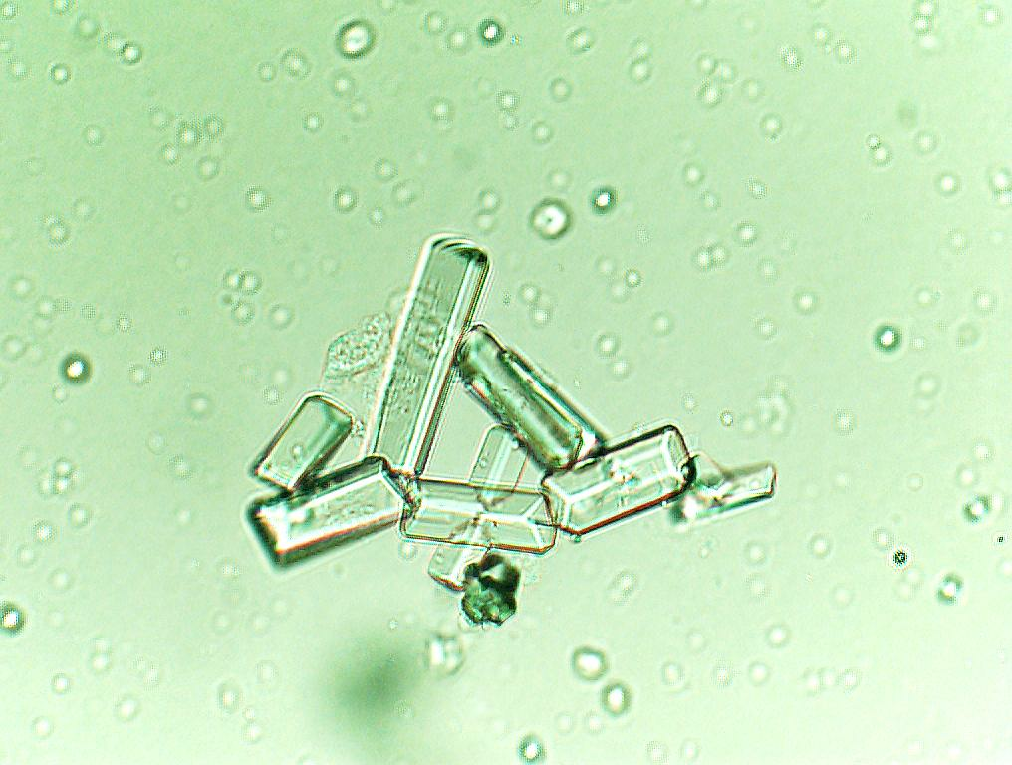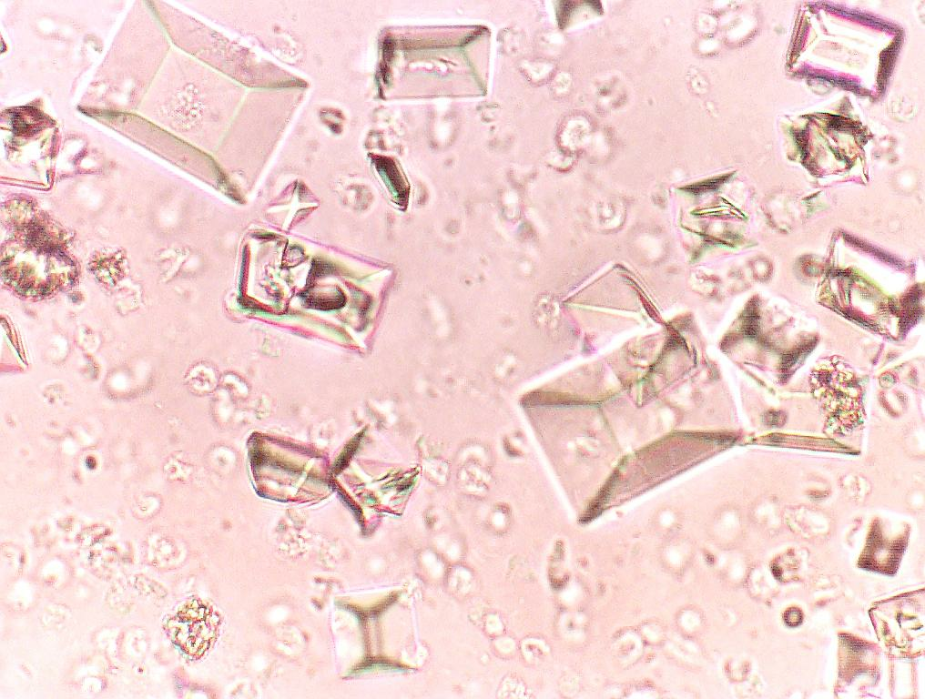

*Ураты* − желтого цвета, имеют сферическую форму, образуют конгломераты.

*Углекислый кальций*  (СаСО3) имеет вид кристаллов различной формы или маленьких шариков с радиальной желтой исчерченностью, соединенных попарно или кучками.

*Оксалаты* (щавелевокислый кальций) Са(СаС2О4 ⋅3H2O) встречаются в виде прозрачных кристаллов в форме октаэдров, а при рассмотрении сверху похожи на “почтовые конверты”.

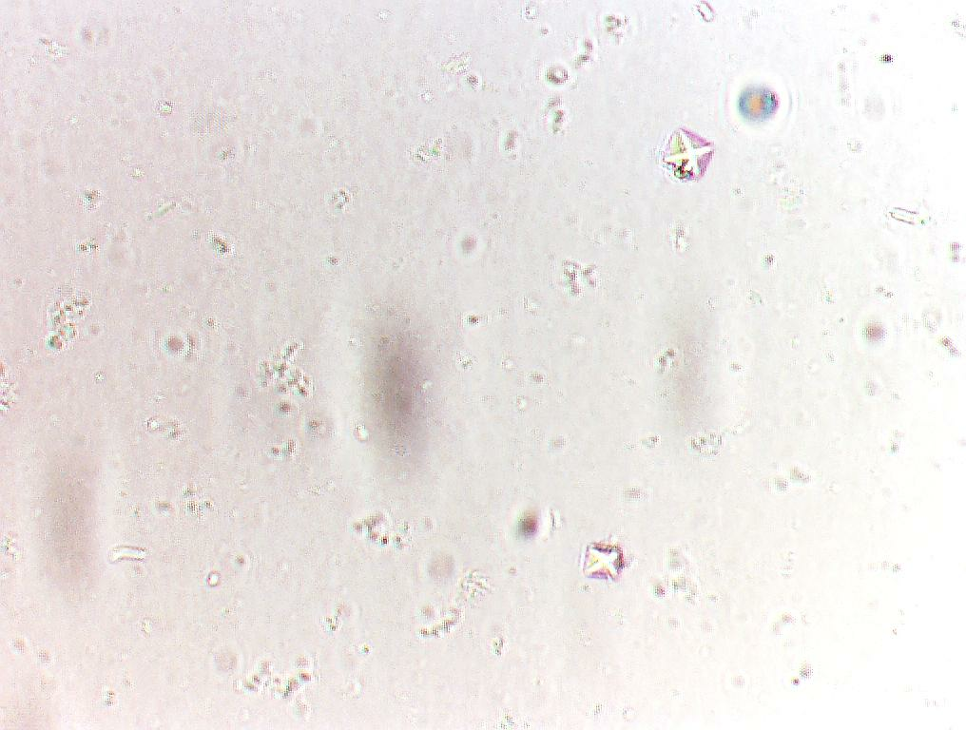

Реже в форме кольца и гантелей, а иногда могут напоминать гиппуроновую кислоту (О. Жоне, 1999). Гиппуроновая кислота имеет форму призм и игл.

**2.2. Анализ заболеваемости кошек уролитиазом.**

С целью эпидемиологического анализа уролитиаза кошек в условиях города Москвы мы просмотрели 325 историй болезни животных с диагнозом уролитиаз, имеющихся в документации клиники за период с 1995 по 1998 год. Также в анализ вошло исследование 29 кошек, поступивших в период прохождения практики. При анализе распространения уролитиаза в пределах города Москвы учитывали такие показатели, как тип кормления, сезонность, порода, пол, вес и возраст животного.

*1. Возраст.*

Анализ возрастной динамики проявления уролитиаза показал, что данная патология наблюдается во всех возрастных группах (диаграмма 1).

**Диаграмма 1.**

Распределение мочекаменной болезни по возрастам



Чаще всего мочекаменная болезнь регистрируется в возрасте от одного до пяти лет, что составляет 56% от общего числа животных с диагнозом уролитиаз. У животных в возрасте девяти лет и старше заболевание отличается в виде единичных случаев. Анализ диаграммы показывает, чем старше контингент животных больных уролитиаз, тем больше среди них % поражения котов и меньше % кошек.

**Диаграмма 2**

Процент кошек в возрасте от одного до трех лет составил 29, 34, 13 соответственно. У кошек старше шести лет он равен нулю.

**График 2.**



*2. Порода.*

Анализ данных таблицы 1 показывает, что наиболее часто уролитиазом страдают беспородные кошки (79%). Среди породистых чаще болеют персидские (62%) и сиамские (27%).

Встречаемость мочекаменной болезни среди других пород незначительна (единичные случаи).

**Диаграмма 3**

****Распределение мочекаменной болезни по породе**

*3. Пол*

Данные, приведенные в диаграмме 2 наглядно демонстрируют, то, что среди животных уролитиазом, коты подвержены заболеванию чаще, чем кошки. На долю кошек приходится 20,7 %, на долю котов − 79,3 %.

**Диаграмма 4**.

**Диаграмма ****5**

**Диаграмма 6**





*3. Времена года.*

Зависимость обострения мочекаменной болезни от времени года представлена на графике 1,2,3,4, из которых видно, что вспышки заболевания кошек уролитиазом наблюдаются в осенне-весенний период. Продолжительность вспышки весной составляет три месяца (февраль, март, апрель, осенью - три - четыре месяца (сентябрь, октябрь, ноябрь, иногда август.)

**График 3.**

**Сезонность заболеваемости уролитиаза кошек за 1995 год** 

**График 4**

**Сезонность уролитиаза кошек за 1996 год** 

**График 5.**

**Сезонность уролитиаза кошек за 1997 г.** 

График 6

**Сезонность уролитиаза кошек за 1998 г.** 

**ГРАФИК 7**

**СЕЗОННОСТЬ УРОЛИТИАЗА В ГРУППЕ КОШЕК И СОБАК**

**за 1997-1999 гг.**

Анализ документальных данных показал, что частота выявления уролитиаза кошек за последние два года значительно возросла по сравнению с предыдущими годами: в 1995 году зарегистрировано 62 случая заболевания кошек мочекаменной болезнью, в 1996 году − 79 случаев, в 1997 году − 89 случаев, в 1998 году− 95 случаев.

**График 8**



Рост заболевания, на наш взгляд связан с изменениями в питании (интенсивное потребление сухих кормов), малоподвижным образом жизни, генетической предрасположенностью животных, с ввозом новых пород плохо адоптирующихся в наших климатических условиях, ухудшением экологической обстановки в мегаполисе, хроническими инфекциями мочевыводящих путей.

*Вес.*

Вес кошек колеблется в пределах 3-7 кг. Согласно имеющимся в литературе данным относительно нормального веса кошек (самки 2,5- 3,5 кг, самцы 3-4,5 кг), 60% животных, страдающих уролитиазом, имели избыточный вес. Средний вес составил: у кошек - 4,3 кг, у самцов 5,6 кг.

*Тип кормления.*

Значительный процент животных получал готовые корма (Royal canin, Whiskas, Hills и др.). Свыше 55 % получали концентрированные корма в смеси с другими видами кормов. Чисто сухой корм кошки получали лишь в 14 % случаев. Натуральной пищей (рыба, мясо, овощи) питалось 31 % кошек.

2.3. Результаты клинического исследования.

Клиническое исследование уролитиаза у 29 животных показало, что данное заболевание чаще (в 65 % случаев) носит хронический характер, а при обтурации мочевыводящих путей конкрементом принимает угрожающее для жизни животного течение.

Из 29 животных, поступивших в лечебницу с клиникой уролитиаза, общее состояние 20 оценено нами как удовлетворительное. Тяжелое течение уролитиаза отмечено в 9 случаях, у двух животных оно было крайне тяжелым и явилось результатом продолжительного нарушения пассажа мочи и развившейся на его фоне глубокой интоксикации организма.

Проведенное клиническое исследование показало, что мочекаменной болезнью страдают как коты (80 % случаев), так и кошки (16 % случаев). Однако уролитиаз у котов сопровождается более тяжелыми клиническими проявлениями, чем у кошек. На наш взгляд, это связано со спецификой строения уретрального канала (S- образный изгиб перед os penis).

До возникновения закупорки мочевыводящих путей клинические признаки уролитиаза неспецифичны: у животных отмечали некоторое понижение аппетита, появление состояния угнетения и общей депрессии.

При обструкции мочевыводящих путей заболевание проявилось классической триадой симптомов: мочевые колики, нарушение нормального пассажа мочи, изменение ее физических свойств.

В основе появления мочевых колик лежали местный спазм гладкой мускулатуры, развившейся в результате ущемления конкремента в дистальном отделе мочевых путей и раздражение нервных элементов подслизистного слоя, имевшее место быть выше места закупорки вследствие растяжения стенок мочевыводящего тракта. Клиническое проявление мочевых колик зависимо от места локализации конкремента, степени обтурации мочевыводящих путей, количества, формы, размера, состава уролита. Болевые ощущения у животных обнаруживали в виде неестественного изгиба спины, искусственного напряжения мышц брюшного пресса, периодического мяуканья, подтягивание тазовых конечностей к животу, нежелания менять места положения и частого принятия поз для мочеиспускания.

Наличие мочевых колик выявлено нами у 9 животных, что составило 31 % от общего количества кошек, имевших клинику уролитиаза.

Нарушение пассажа мочи наблюдалось у 21 животного. Полное прекращение мочеиспускания при переполненном мочевом пузыре и обструкции мочевыводящих путей отмечено у 7 животных; частичное прекращение мочеиспускания − у 14 животных. Причем, обнаружение ишурии у 33 % кошек явилось причиной визита к врачу. Продолжительность ее у животных до поступления в клинику колебалась в пределах 2-4 суток.

Выделившаяся при уролитиазе моча была мутной, часто с примесью крови и песка.

Довольно часто (в 20% случаев) уролитиаз сопровождался симптомами со стороны желудочно-кишечного тракта в виде диспепсических явлений (рвота, задержка стула, вздутие живота), что связано со сложной иннервацией мочевого тракта и обширными его связями через вегетативную систему с органами брюшной полости.

Температура тела больных животных обычно оставалась в пределах нормы или повышалась на десятые доли градуса. Видимые слизистые оболочки ротовой полости и коньюктива глаз анемичны, иногда слегка желтушны. Пульс и дыхание учащены: 150-177 ударов и 40-45 дыхательных движений в минуту соответственно.

При пальпации брюшной стенки выявлено увеличение и болезненность мочевого пузыря. Объем его часто достигал размера куриного яйца. Увеличение объема почек наблюдалось у 5 кошек.

В двух случаях удалось прощупать конкремент, ущемленный в тазовой части уретры вблизи седалищной вырезки.

**2.4. Результаты физического, биохимического и микроскопического исследования мочи.**

Результаты проведенного физического, биохимического и микроскопического исследования мочи, забранной от 29 животных, имевших клиническое проявление уролитиаза, представлены в таблице 2.

Анализ полученных результатов свидетельствует о наличие в моче больных животных изменений ее показателей относительно физиологических норм.

*Цвет мочи.*

Моча здоровых животных имеет светло-желтый или желтый цвет. Изменение цвета мочи зависит от присутствия в ней крови, гемоглобина, желчных пигментов, жира и веществ, введенных с диагностической или терапевтической целью. Присутствие крови в моче придает ей красноватую окраску (в зависимости от силы кровотечения), присутствие гемоглобина − красно-коричневую, присутствие метгемоглобина − черную. На основе обнаружения характерных оттенков цвета мочи можно судить о наличие тех ил иных изменениях при ряде заболеваний мочевыводящего тракта. Однако цвет мочи не может быть строго характерным для какого-либо определенного заболевания.

Цвет исследуемых нами проб мочи в основном имел оттенки красного цвета: от бледно - розового до интенсивно коричневого (каштанового), что говорит о присутствии в ней крови, гемоглобина и продуктов его распада. В шести пробах наблюдалось желтое окрашивание мочи, что соответствовало физиологической норме. Однако, при микроскопическом их исследований в моче обнаруживалось присутствие 10 - 50 эритроцитов в поле зрения (микрогематурия).

*Прозрачность мочи.*

Свежевыделенная моча здоровых животных чистая, прозрачная, без осадка. Мутность мочи зависит от присутствия в ней солей, примеси слизи, гнойных клеток, эпителия и микроорганизмов.

Моча от наблюдаемых нами животных в 100 процентах случаев была мутной, что указывало на наличие патологии в мочеточниках, мочевом пузыре и почках. Более точное определение места локализации патологического процесса было проведено при микроскопическом исследовании осадков.

*Удельный вес мочи*.

Относительная плотность мочи здорового животного колеблется в пределах 1, 020- 1,000 г/мл. Показатель удельного веса мочи зависит от концентрации в ней кристаллических веществ. Относительная плотность тесно связана с объемом диуреза: чем больше выделяется мочи, тем ниже ее удельный вес, и наоборот, чем меньше выделяется мочи, тем выше удельный вес. Высокий или низкий удельный вес, выходящий за пределы физиологических норм, требует выяснения причины, обусловившей ее. Понижение удельного веса мочи (1,001- 1,005 г/мл.) наблюдается при тяжелых поражениях почек и свидетельствует о потере почками осмотической регуляции (изостенурия). Повышение удельного веса мочи (> 1,025 г/мл.) указывает на локализацию патологического процесса в нижнем отделе мочевыводящего тракта.

Относительная плотность в исследуемой нами моче в 17 случаях была повышена (1,030 - 1,043 г/мл.). В 7 случаях удельный вес соответствовал физиологической норме − 1,015 г/мл.

*Реакция мочи.*

Реакция мочи зависит от скопления в организме животного кислых или щелочных валентностей, ведущих к образованию в ней кисло- или щелочнореагирующих солей. Однако тестирования мочи только по pH, без проведения микроскопии осадка, недостаточно для выяснения качественного состава уролита, так как большое скопление кристаллов одного вида может обусловить существование их в несвойственной им среде. Так, например, струвиты, обычно образующиеся при щелочной реакции мочи (pH 6,5).

Из анализа данных таблицы 2 видно, что щелочная реакция присутствовала в 14 пробах исследуемой моче; кислая − в 15. Из 15 проб с кислой реакцией мочи в трех обнаружены ураты, а в четырех − триппельфосфаты.

*Белок мочи.*

Моча здорового животного содержит незначительное количество белка, который не может быть определен обычными методами лабораторного исследования. Появление его (протеинурия) указывает на органическое поражение почек, обусловленное развитием патологического процесса в почечной паренхиме. Резкая протеинурия с большим содержанием белка (с выше 3 % ) свидетельствует о сильной степени поражения почек. Слабая протеиновая (содержание белка меньше 1 %) наблюдается при острых гломеролонефритах.

По данным проведенного нами лабораторного исследования мочи, присутствие белка отмечено во всех пробах больных животных.

*Микроскопия осадков.*

Микроскопическое исследование осадков мочи имеет большое значение для диагностики заболеваний мочевыводящего тракта, чем ее физическая или химическая исследование. Наличие в моче лейкоцитов, эпителия, кристаллов и цилиндров, выделяемых мочой при заболеваниях мочевого аппарата, может быть обнаружено только микроскопически.

1) Лейкоциты.

Присутствие в мочевом осадке пяти лейкоцитов в роле зрения является физиологической нормой. Увеличение числа лейкоцитов в моче может свидетельствовать о развитии патологического процесса в мочевыводящих путях и почках. Однако источником поступления лейкоцитов в мочу могут служить и гнойные процессы в смежных с мочевыводящей системой органов и тканей.

Из анализа данных таблицы 2 видно, что в 11 пробах исследуемой моче число лейкоцитов колеблется в пределах 10 - 20 в поле зрения (незначительная лейкоцитурия); в 6 пробах − в пределах 20 - 50 в поле зрения (умеренная лейкоцитурия); в 9 пробах они покрывают все поле зрения и не поддаются подсчету (пиурия).

2) Эпителий.

Наличие в осадке мочи клеток плоского эпителия различных отделов мочевыводящего тракта позволяет говорить о локализации там патологического процесса.

Присутствие клеток эпителия в мочевом осадке исследуемой мочи обнаружено нами во всех пробах больных животных: эпителий мочевого пузыря − в 13 пробах, эпителий мочевыводящих путей − в 20 пробах, эпителий почечной лоханки − в 8 пробах.

3) Кристаллы мочи.

Проведенное нами микроскопическое исследование осадков мочи от 29 животных имевших клинику уролитиаза показало, наличие кристаллурии в 22 случаях. В 14 пробах мочи найдены триппельфосфаты (при pH 6 - 8 ); в 3 пробах − ураты (при pH 5 - 6,5); в 1 пробе − гиппуриновая кислота (при pH 9) (диаграмма 3,4,).

**Диаграмма 9**

**Качественный состав уролитов**



**Кристаллы мочи**

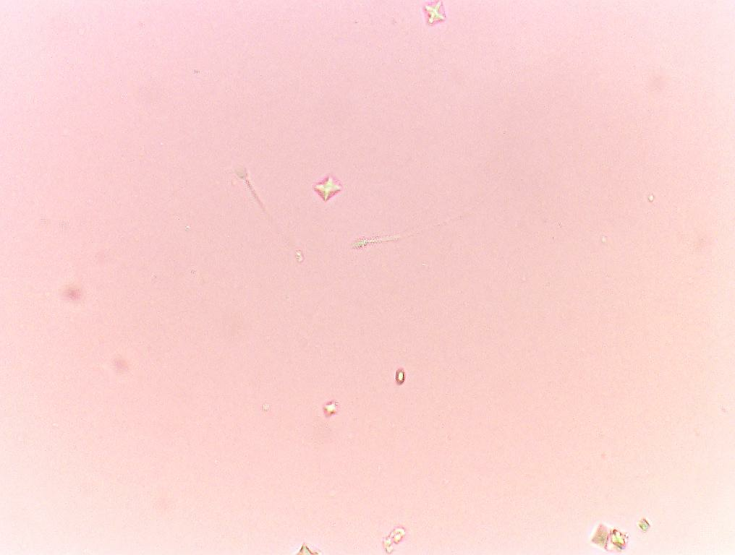

Диаграмма 10

**Частота встречаемости уролитов** 

## **Диаграмма 11**

**Частота встречаемости уросидиментов** 

**Кристаллы мочи**

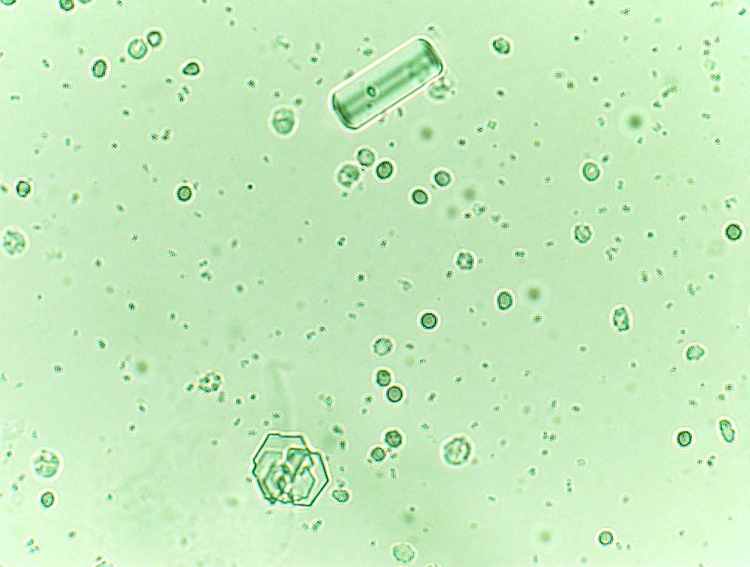

2.5. Эффективность терапевтического лечения уролитиаза кошек.

Лечение уролитиаза кошек, проводимое врачами ветеринарной клиники Красногвардейского района, носило консервативный характер. Всем животным, имевшим клиническое проявление заболевания, с момента установления диагноза и вплоть до выздоровления, проводили болеутоляющую, спазмолитическую, антибактериальную и общеподдерживающую терапию.

Снятие спазма гладкой мускулатуры и связанных с ним болевых ощущений достигалось путем одновременного назначения спазмолитических и болеутоляющих средств. Чаще всего пользовались комбинацией 0,3 мл 2 %-ного раствора папаверина гидрохлорида с 0,2 мл 2 %-ного раствора анальгина внутримышечно. Продолжительность курса зависела от клинического проявления мочевых колик. При обнаружении незначительных болевых ощущений в виде искусственного напряжения стенок брюшного пресса, болезненности при пальпации пузыря введение спазмолитиков и анальгетиков ограничивалось двумя- тремя днями. При наличие более тяжелого клинического проявления колик (неестественное изгибание спины, болезненность при мочеиспускании, повышенная реакция со стороны почек и мочевого пузыря) препараты вводились до момента их исчезновения. В случае, когда назначение болеутоляющих и спазмолитических средств оказывалось безэффективным, проводили новокаиновую блокаду семенного канатика.

Лечение казуальной анурии проводили путем катетеризации мочевого пузыря пластиковым или металлическим катетером. Использование металлического катетера явилось исключительной мерой, когда пластиковый катетер, не выдерживая сопротивления конкремента, изгибался и становился непригодным для восстановления нормального пассажа мочи.

Для подавления патогенной микрофлоры и предупреждения инфицирования катетером мочевыводящих путей в освобожденный от мочи мочевой пузырь вводили 2 мл 1 %-иного раствора диоксидина пополам с 5 %-ным раствором новокаина.

В качестве антибактериальных средств внутримышечно назначали бициллин − 3 в дозе 50. 000 ЕД. на 1 килограмм веса один раз в три дня. Курс лечения 7 - 10 дней.

Одновременно с антибактериальной проводили дезинтоксикационную и общеукрепляющую терапию. С этой целью животным выпаивали отвар ромашки, чай или минеральную воду; подкожно вводили 1- 2 мл. 5 %-ного раствора глюкозы, 2 -3 мл. Изотонического раствора (0,9 %-ного) хлорида натрия, 0,2 мл. 1 %-ного раствора димедрола, 0,1 мл. сульфакамфокаина и витамины группы С и В в дозе 0,3 - 0,5 мл.

Для размягчения и облегчения выведения с мочой уролитов назначали выпойку раствора фитолизина по одной чайной ложке 1 раз в день.

В случае наличия гематурии внутримышечно один раз в сутки в течение 2 - 3 дней вводили 0,2 мл. викасола.

Рвоту снимали назначением 0,2 мл. церукала.

Большое значение в лечении уролитиаза кошек придавалась диетотерапии. Из рациона больных животных исключали сухие корма, рыбу и кисломолочные продукты. При выборе в качестве лечебного питания натуральных кормов рацион кошек составляли из риса с добавлением говяжьего мяса или отварной курицы. В качестве витаминной добавки использовали тертую морковь, спирулин со спичечную головку 1 раз в день, тривит или растительное масло по 1-2 капли в день.

Продолжительность проводимого лечения зависимо от степени интоксикации организма, характера нарушения пассажа мочи и наличия или отсутствия осложнений со стороны мочевыводящего тракта (цистит, пиелонефрит, нефроз и др.) и варьировала от 1,5 до 2,5 недель.

Из 29 животных с диагнозом уролитиаз выздоровление отмечалось в 19 случаях, улучшения состояния − в 7 случаях. Погибло три животных: два от развития хронической уремии, одно от разрыва мочевого пузыря.

Таким образом, эффективность терапевтического лечения уролитиаза кошек, проводимого врачами ветеринарной клиники Красногвардейского района составила 86 %.

3. Выводы

**1.**  Уролитиаз кошек в Москве имеет довольно широкое распространение, что связано с переводом животных на сухие корма, генетической предрасположенностью, ввозом плохого адоптирующихся к нашим условиям пород кошек, ухудшения экологической обстановки в мегаполисе, кастрацией котов в раннем возрасте (до 3 лет). Среди урологически больных животных уролитиаз встречается в 68 % случаев.

**2.** Пик заболевания приходится на весенне-осенний период (март, апрель; сентябрь, октябрь), что, вероятно, связано с понижением резистентности организма и выбросом в кровь большого количества половых гормонов.

**3.**  Наиболее часто уролитиазу подвержены коты в возрасте 3 - 5 лет.

**4.** Чаще заболевание наблюдается у котов (84 %) и реже у кошек (16 %) .

**5.** 60 % животных, страдающих уролитиазом, имели избыточную массу тела (4,3 кг у самок и 5,6 кг у самцов).

**6.** Значительное количество (73 %) животных, дольных уролитиазом получали готовые сухие корма.

**7.** Заболевание чаще всего проявляется характерной для данной патологии клинической картиной (гематурия, мочевые колики, нарушение пассажа мочи).

**8.** Исследование мочи, проведенное с использованием физических, биохимических и микроскопических методов, показали наличие микрогематурии в 20 % случаев, макрогематурии в 79 % случаев, протеиноурии (в 31 % случаев).

**9.** Животные, больные триппельфосфатным уролитиазом, составляют самую многочисленную среди других конкрементообразователей (48 % случаев).

**10.** При своевременном оказании помощи больному животному, проведение соответствующей терапии и обеспечение животных правильным питанием возможно проведение успешного лечения уролитиазом без хирургического вмешательства. Эффективность терапевтического лечения заболевания составила 89 %.

4. Предложения

**1.**  Для уменьшения распространения уролитиаза кошек рекомендуем перевод животных на натуральную пищу с ограничением потребления рыбы и молочнокислых продуктов.

**2.** В качестве окончательной постановки диагноза на мочекаменную болезнь предлагаем проведение лабораторного исследования мочи с микроскопией осадка.

**3**. Для лечения уролитиаза кошек рекомендуем проведение комплексной терапии.

#### **5. Список литературы**

1. Агаджанян М.Г. «Роль разлагающих мочевину микроорганизмов в патогенезе мочекаменной болезни». Труды Ереванского Института усовершенствования врачей. 1972.
2. Акулова В.П. «Морфологическая характеристика мочекаменной болезни сельскохозяйственных животных». Научные труды. Москва. 1989.
3. Александрова Т.А. «Патоморфологические изменения при мочекаменной болезни у животных». Сборник научных трудов. Персиановка. 1984.
4. Аскерханов Р.П. «Мочекаменная болезнь в Дагестане». Дагестанское книжное издательство. Махачкала. 1979 .
5. Бородулин Г.Г. «Камни мочевого пузыря». Автореферат. Москва. 1973
6. Вайберг З.С. «Камни почек». Москва. Медицина. 1971.
7. Гельфонд В.П. «Материалы к патогенезу и лечение камней почек и мочеточников». Автореферат. Москва. 1975.
8. Гертман А.М. «Этиология патогенеза мочекаменной болезни животных». Автореферат. Казань. 1990.
9. Гозымов М.Л. «Рациональное питание при уролитиазе». Чебаксары. 1988.
10. Гозымов М.Л. «Мочекаменная болезнь». Чебоксары. 1993.
11. Громова У.В. «Этиология и патогенетические аспекты уролитиаза кошек». Тезисы докладов. Москва. 1999.
12. Емельянов А.Н. «Этиология и патогенез мочекаменной болезни сельскохозяйственных животных». Автореферат. Саратов. 1970.
13. Емельянов А.Н. «Физические свойства и химический состав мочевых камней». Научные труды. Саратов. 1974.
14. Жукова М.Н. «Задержка мочи и ее лечение». Методические пособия. Ленинград. 1970.
15. Жукова. М.Н. «Гематурия». Методическое пособие. Ленинград. 1970.
16. Каландадзе Н.К. «К вопросу о патогенезе мочекаменной болезни». Тбилиси. 1972.
17. Киселева А.Ф. «Почечно-каменная болезнь». Киев. Выща школа. 1978.
18. Косьяненко И.И. «Патологическая анатомия болезней органов мочеполовой системы сельскохозяйственных животных». Учебное пособие. Москва. 1996.
19. Кульчицкий И.К. «Оперативная хирургия». Киев. Выща школа. 1989.
20. Козлов. Е.М. «Урологический синдром кошек». Материалы научно-практической конференции. Новосибирск. 1997.
21. Лебедева Н.М. «К этиологии уролитиаза у животных». Сборник научных работ. Ленинград. 1981.
22. Лопаткина Н.А. «Урология». Москва. Медицина. 1982.
23. Новиков. И.Ф. «Камни мочеточников». Москва. Медицина. 1974.
24. Полещук А.П. «Практическая нефрология». Киев. Здров’я. 1983.
25. Пытель А.Я. «Руководство по клинической урологии». Москва. Медицина. 1970.
26. Ремленг Х.К. «Урология и нефрология». Москва. Медицина. 1985.
27. Сержанин А.И. «О внешних и внутренних факторах уролитиазах». Доклады на X съезде урологов. Воронеж. 1972.
28. Сироквашин Т.А. «К этиологии мочекаменной болезни у норок». Сборник научных работ. Ленинград. 1985.
29. Слугин В.С. «О роли витамина А в этиологии уролитиаза норок». Конференция молодых ученых по звероводству. Новосибирск. 1987.
30. Терехов П.Ф. «К вопросу мочекаменной болезни у животных». Сборник научных трудов. Том 73, ч. 2. Москва. 1974.
31. Титова Н.В. «Мочекаменная болезнь у животных». Сборник научных работ. Выпуск 62. Ленинград. 1980.
32. Тимченко Л.Д. «Ультразвуковая диагностика уролитиаза у кошек и собак». Тезисы докладов. Петрозаводск. 1996.
33. Тиктинский О.Л. «Уролитиаз». Медицина. Москва. 1980.
34. Тиктинский О.Л. «Медикаментозное лечение мочекаменной болезни». Ленинград. 1976.
35. Тихане Х. «Почечно-каменная болезнь». Автореферат. Тарту. 1977.
36. Цилукидзе А.П. «Основы урологической хирургии». Тбилиси. 1962.
37. Тыналиев. М.Т. «Консервативные методы лечения мочекаменной болезни». Фрунзе. 1980.
38. Gong .О, L. Shaban. «Урогенитальная цитология». Ветеринар № 2. 1999.
39. Apraopng S. «Дифференциальные диагностика заболеваний почки». Ветеринар № 1. 1999.
40. Denis J, T. Bofington «Диагностика необструктивных заболеваний нижних отделов мочевыводящих путей у кошек». Focus № 2. 1999.
41. Hesse А. «Мочекаменная болезнь кошек». Ветеринарный журнал № 1. 1995.